**摘要**

随着国内外糖尿病的研究取得了重要进展，诊疗新方法和新技术不断问世，相关临床研究证据持续丰富。中华医学会糖尿病学分会组织专家对原有指南进行修订，形成了《中国糖尿病防治指南（2024版）》，旨在及时传递重要进展，指导临床实践。本指南共20章，内容涵盖中国糖尿病的流行病学、诊断与分型、三级预防、筛查和评估、教育和管理、2型糖尿病综合控制目标和高血糖的治疗路径、医学营养治疗、运动治疗、高血糖的药物治疗、2型糖尿病患者的体重管理、糖尿病相关技术、急性并发症、心血管疾病及危险因素管理、糖尿病慢性并发症、儿童和青少年糖尿病、1型糖尿病、低血糖、糖尿病的特殊情况、代谢综合征和中医药防治糖尿病。本指南的发布将有助于指导和帮助临床医师对糖尿病患者进行规范化综合管理，促进行业水平提高和进步，改善患者生活质量与临床结局。

**目录**

第一章 中国糖尿病流行病学

   一、糖尿病的流行病学

   二、我国糖尿病的流行特点

   三、我国糖尿病流行的影响因素

第二章 糖尿病的诊断与分型

   一、糖尿病诊断

   二、糖尿病分型

   三、1型糖尿病与2型糖尿病的鉴别

第三章 糖尿病的三级预防

   一、2型糖尿病的三级预防

   二、1型糖尿病的三级预防

第四章 糖尿病的筛查和评估

   一、筛查

   二、评估

第五章 糖尿病的教育和管理

   一、基本原则

   二、教育和管理的目标

   三、教育和管理的形式

   四、教育管理的流程和框架

   五、具体实施要点

   六、糖尿病教育的基本内容

   七、糖尿病相关心理压力与应对

第六章 2型糖尿病综合控制目标和高血糖的治疗路径

   一、综合控制目标

   二、高血糖控制的策略和治疗路径

第七章 糖尿病医学营养治疗

   一、医学营养治疗的目标

   二、膳食营养因素

   三、营养教育与管理

第八章 糖尿病的运动治疗

第九章 高血糖的药物治疗

   一、口服降糖药

   二、胰岛素

   三、肠促胰素类降糖药

第十章 2型糖尿病患者的体重管理

   一、生活方式干预

   二、药物治疗

   三、代谢手术

第十一章 糖尿病相关技术

   一、血糖监测

   二、注射技术

   三、胰岛素泵

第十二章 糖尿病急性并发症

   一、糖尿病酮症酸中毒

   二、高渗性高血糖状态

第十三章 心血管疾病及危险因素管理

   一、概述

   二、筛查及评估

   三、心血管危险因素控制

第十四章 糖尿病慢性并发症

   一、糖尿病肾脏病

   二、糖尿病视网膜病变

   三、糖尿病神经病变

   四、糖尿病下肢动脉病变

   五、糖尿病足病

第十五章 儿童和青少年糖尿病

   一、儿童和青少年2型糖尿病

   二、特殊类型糖尿病

第十六章 1型糖尿病

   一、流行病学

   二、临床分期

   三、诊断

   四、综合管理

   五、三级预防

第十七章 低血糖

   一、低血糖的定义

   二、易引起低血糖的降糖药物

   三、临床表现

   四、低血糖分级

   五、低血糖的危险因素

   六、低血糖的预防

   七、低血糖的治疗

第十八章 糖尿病的特殊情况

   一、住院糖尿病患者的管理

   二、围手术期糖尿病管理

   三、妊娠期高血糖管理

   四、老年糖尿病

   五、阻塞性睡眠呼吸暂停与高血糖

   六、糖尿病与感染

   七、糖尿病与口腔疾病

   八、糖皮质激素与糖尿病

   九、糖尿病伴抑郁焦虑障碍

   十、重性精神障碍、人类免疫缺陷病毒/获得性免疫缺陷综合征与糖尿病

第十九章 代谢综合征

   一、诊断标准

   二、代谢综合征的防治

第二十章 中医药防治糖尿病

   一、概述

   二、糖尿病前期

   三、2型糖尿病

   四、糖尿病并发症

   五、糖尿病相关生活质量

   六、针灸、中药外治等

   七、中国传统锻炼功法

附录1 主要常用名词术语英文缩略语释义

附录2 常用口服降糖药物

附录3 国内上市的肠促胰素类降糖药物

附录4 治疗糖尿病神经病变的常用药物

附录5 治疗痛性远端对称性多发性神经病变的常用药物

附录6 本指南证据等级说明

**第一章 中国糖尿病流行病学**

**要点提示：**

1.我国糖尿病患病率仍在上升，由2013年的10.9%增加到2018至2019年的12.4%。各民族及各地区之间存在差异

2.糖尿病的知晓率（36.7%）、治疗率（32.9%）和控制率（50.1%）有所改善，但仍处于低水平

3.糖尿病人群中2型糖尿病（T2DM）占90%以上

**一、糖尿病的流行病学**

近30多年来，我国糖尿病的患病率显著增加（表1）。

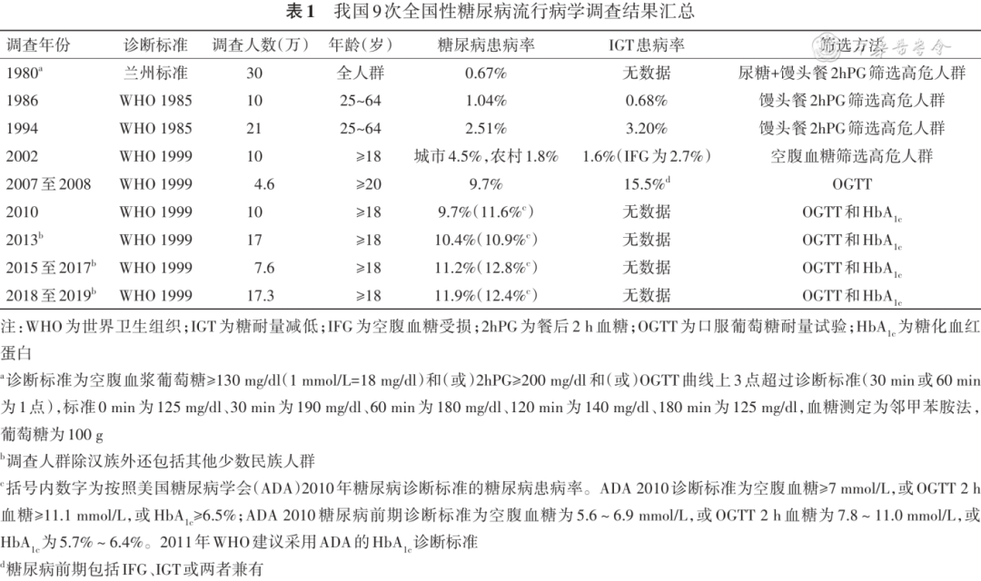

1980年，全国14省市30万人的流行病学资料显示，糖尿病的患病率为0.67% ［ 1 ］。

1994年，全国19省市21万人的流行病学调查结果显示，25~64岁人群糖尿病患病率为2.51%，糖耐量减低（IGT）患病率为3.20% ［ 2 ］。

2002年，按照世界卫生组织（WHO）1999年糖尿病诊断标准，中国居民营养与健康状况调查以空腹血糖≥5.5 mmol/L作为筛选指标，高于此水平的人群进行口服葡萄糖耐量试验（OGTT），结果显示，在18岁以上的人群中，糖尿病患病率城市人口为4.5%，农村人口为1.8% ［ 3 ］。

2007至2008年，中华医学会糖尿病学分会组织的全国14个省市糖尿病流行病学调查结果显示，我国≥20岁人群的糖尿病患病率为9.7% ［ 4 ］。

2010年，中国疾病预防控制中心和中华医学会内分泌学分会调查了全国≥18岁人群糖尿病的患病情况，显示糖尿病患病率为9.7%，按美国糖尿病学会（ADA）2010年标准为11.6% ［ 5 ］。

2013年，我国慢性病及其危险因素监测结果显示，≥18岁人群糖尿病患病率为10.4%，按ADA 2010年标准为10.9% ［ 6 ］。

2015至2017年，中华医学会内分泌学分会在全国31个省市进行的甲状腺、碘营养状态和糖尿病的流行病学调查结果显示，≥18岁人群糖尿病患病率为11.2%，按ADA 2010年标准为12.8% ［ 7 ］。

2018至2019年，国家慢性病和非传染性疾病预防控制中心和中国疾病预防控制中心的调查结果显示，我国糖尿病患病率为11.9%，按ADA 2010年标准患病率为12.4% ［ 8 ］。

**二、我国糖尿病的流行特点**

**1.糖尿病类型及性别分布存在差异：**我国以2型糖尿病（T2DM）为主，1型糖尿病（T1DM）和其他类型糖尿病少见，男性高于女性（2018至2019年全国调查显示男性和女性患病率分别为13.3%和11.5%） ［ 8 ］。中国研究课题组2010至2013年在全国13个地区进行了T1DM流行病学调查，覆盖了全年龄段T1DM和10%的全国总人口，结果显示，全年龄段T1DM发病率为1.01/10万人年。在新发T1DM患者中，20岁以上患者占65.3% ［ 9 ］。在2015至2017年全国46家三级医院招募的≥30岁的17 349例新诊断糖尿病患者中，T1DM（经典T1DM和成人隐匿性自身免疫糖尿病）占5.8%，非T1DM（T2DM和其他特殊类型糖尿病）占94.2% ［ 10 ］。糖尿病人群中T2DM占90%以上。

**2.各民族的糖尿病患病率存在较大差异：**2013年的调查结果显示，我国6个主要民族的糖尿病患病率分别为汉族14.7%、壮族12.0%、回族10.6%、满族15.0%、维吾尔族12.2%、藏族4.3% ［ 6 ］。

**3.不同经济发展状况地区的糖尿病患病率有所差异：**经济发达地区的糖尿病患病率高于中等发达地区和不发达地区 ［ 4 , 5 , 6 , 7 ］，城市高于农村，在经济不发达地区和中等发达地区这一差别尤为明显 ［ 4 , 5 , 6 , 7 ］。2013至2018年的调查结果显示，城乡差别有减小的趋势 ［ 6 ， 8 ］。

**4.未诊断的糖尿病比例较高：**2013年全国调查结果显示，新诊断的糖尿病患者占糖尿病总人数的62% ［ 6 ］，2015至2017年调查结果显示这一比例为54%，较前有所下降。2018至2019年的调查结果（63.3%）与2013年调查结果（62%）相当，未诊断糖尿病占比仍居高不下 ［ 8 ］。

**5.糖尿病知晓率、治疗率和控制率提升缓慢：**从2010、2013年两次大规模流行病学调查结果看，按照ADA标准诊断的糖尿病患者中，糖尿病的知晓率分别为30.1%和36.5%，治疗率分别为25.8%和32.2%，控制率分别为39.7%和49.2%，都有所改善，但仍处于较低水平，尤其在农村更加明显 ［ 5 , 6 , 7 ］。2018至2019年的调查结果显示，糖尿病的知晓率为36.7%，治疗率为32.9%，控制率为50.1%，与2013年相比几乎没有变化，女性的糖尿病知晓率和治疗率高于男性 ［ 8 ］。

**6.肥胖和超重人群糖尿病患病率显著增加：**2010、2013、2015至2017年的调查结果显示，体重指数（BMI）<25 kg/m 2人群的糖尿病患病率分别为6.9%、7.4%和8.8%，25 kg/m 2≤BMI<30 kg/m 2人群的糖尿病患病率分别为14.3%、14.7%和13.8%，BMI≥30 kg/m 2人群的糖尿病患病率分别为19.6%、19.6%和20.1% ［ 5 , 6 , 7 ］。

**三、我国糖尿病流行的影响因素**

**1.城市化：**随着经济的发展，我国的城市化进程明显加快。城镇人口占比2000年为36.09% ［ 10 ］，2008年为45.7%，2017年为58.5%，2023年达到了66.2% ［ 11 , 12 , 13 , 14 ］。

**2.老龄化：**60岁以上老年人的占比逐年增加，2000年为10%，2008年为12%，2017年为17.3%，2023年增加到21.1% ［ 11 , 12 , 13 , 14 ］。按照WHO 1999年糖尿病诊断标准，2007至2008、2010、2013、2015至2017年的调查中，60岁以上的老年人群糖尿病患病率均接近或超过20% ［ 4 , 5 , 6 , 7 ］。按WHO 2011年诊断标准，2018至2019年调查结果显示，60~69岁人群糖尿病患病率为23.9%，≥70岁人群的糖尿病患病率为27.3% ［ 8 ］，较2013年的调查结果患病率均有上升 ［ 6 ］。

**3.超重和肥胖：**中国居民营养与慢性病状况报告（2020年）显示，超重率和肥胖率呈上升趋势，全国≥18岁人群超重率为34.3%，肥胖率为16.4%，比2015年分别上升了4.2%和4.5%；6~17岁儿童、青少年超重率为11.1%，肥胖率为7.9%，比2015年均上升了1.5% ［ 15 ］。与此同时，根据WHO 1999年糖尿病诊断标准，历年全国性糖尿病流行病学调查结果均显示，超重或肥胖人群的糖尿病患病率明显高于体重正常人群。按照BMI<25 kg/m 2、25 kg/m 2≤BMI<30 kg/m 2及BMI≥30 kg/m 2分组，2007至2008年，糖尿病患病率分别为7.6%、12.8%及18.5% ［ 4 ］；2015至2017年，糖尿病患病率分别升至8.8%、13.8%及20.1% ［ 7 ］，提示超重和肥胖人群的糖尿病患病率在逐年增加。

**4.生活方式的改变：**我国大样本前瞻性队列研究结果显示，体力活动减少、久坐和不健康饮食与糖尿病的发生风险增加相关 ［ 16 ］。2013至2018年，缺少体力活动（<150 min/周）的比例从16%增加至22%，红肉高摄入（>100 g/d）的比例从32.6%增加至42.3% ［ 6 ， 8 ］，而红肉摄入过多与糖尿病发生风险增加相关 ［ 17 ］。生活方式的改变可部分解释近年来糖尿病的流行趋势。

**5.环境污染：**PM 2.5及其成分与糖尿病发生风险增加相关。2018至2019年在我国西南部进行的一项大规模流行病学调查结果显示，PM 2.5的3年平均浓度每增加1个标准差，糖尿病发生风险增加8%；黑炭、胺、硝酸盐有机物和土壤颗粒的3年平均浓度每增加1个标准差，糖尿病发生风险增加7%~9% ［ 18 ］。

**6.中国人T2DM的遗传易感性：**T2DM的遗传易感性存在种族差异。与高加索人相比，在调整性别、年龄和BMI后，亚裔人群糖尿病的患病风险增加60%。在发达国家及地区居住的华人糖尿病的患病率显著高于高加索人 ［ 6 ］。目前全球已经定位超过400个T2DM易感位点，但存在人种差异，在中国人中还发现了PAX4、NOS1AP等多个人群特异性的T2DM易感基因 ［ 19 , 20 , 21 , 22 , 23 ］，与中国人T2DM显著相关的易感位点构建的遗传评分模型可用于预测中国人T2DM的发生，并揭示遗传易感性主要与胰岛β细胞功能减退有关 ［ 24 ］。

**第二章 糖尿病的诊断与分型**

**要点提示：**

1.空腹血糖、口服葡萄糖耐量试验（OGTT）2 h血糖和糖化血红蛋白（HbA1c）是筛查和诊断糖尿病的主要依据（A）

2.按病因将糖尿病分为1型糖尿病（T1DM）、2型糖尿病（T2DM）、特殊类型糖尿病和妊娠糖尿病4种类型（A）

**一、糖尿病诊断**

依据静脉血浆葡萄糖测定结果诊断糖尿病。若无特殊提示，本章所提到的血糖均为静脉血浆葡萄糖值。糖代谢状态分类标准和糖尿病诊断标准见表2，3 ［ 25 , 26 , 27 ］。

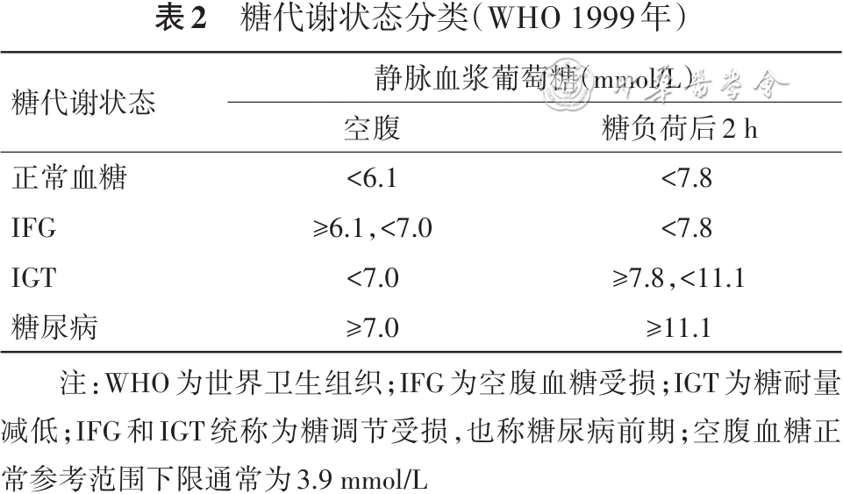

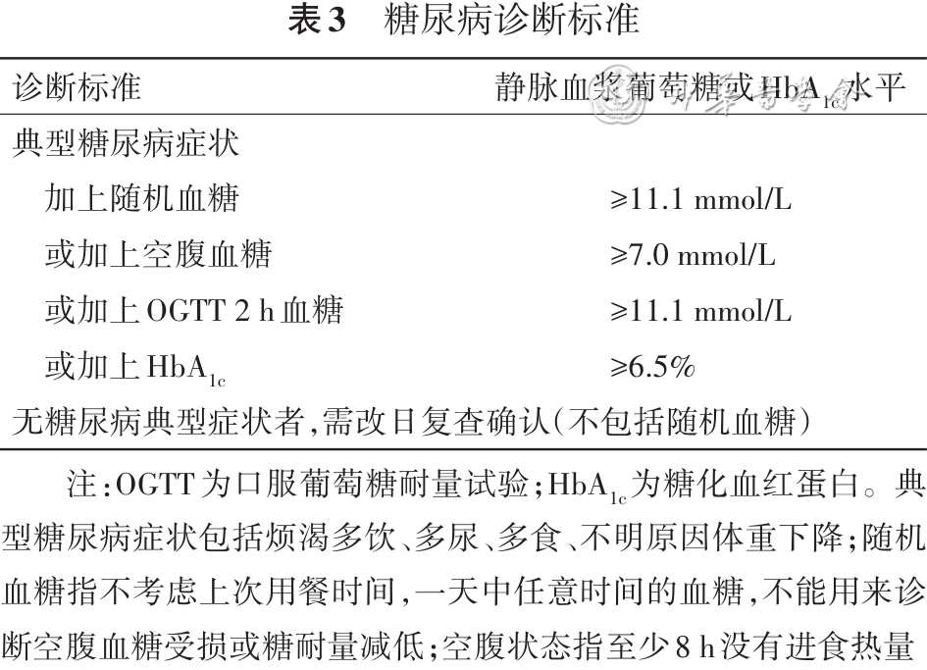

**（一）糖尿病诊断标准**

空腹血糖、口服葡萄糖耐量试验（OGTT）2 h血糖和糖化血红蛋白（HbA1c）均可用于筛查和诊断糖尿病 ［ 27 , 28 , 29 , 30 ］。如果有典型的糖尿病症状（如烦渴多饮、多尿、多食、不明原因体重下降），满足空腹静脉血浆葡萄糖≥7.0 mmol/L，或OGTT 2 h静脉血浆葡萄糖≥11.1 mmol/L，或HbA1c≥6.5%，或随机静脉血浆葡萄糖≥11.1 mmol/L，可诊断为糖尿病；如果缺乏典型的糖尿病症状，则需要同一时间点的两个血糖指标或两个不同时间点的血糖指标达到或超过诊断切点（不包括随机血糖）方可诊断为糖尿病。当两个不同的血糖指标检测结果不一致，即一个血糖指标达到或超过诊断切点、另一个血糖指标未达到诊断切点时，则需要再次检测达到或超过诊断切点的血糖指标，并考虑可能影响血糖指标检测结果的因素，方可诊断。

**（二）诊断和检测注意事项**

1.在行OGTT前3天应保证每天至少进食含有150 g碳水化合物的食品，因为禁食或者过度限制碳水化合物可能导致OGTT的血糖水平假性升高 ［ 31 , 32 , 33 ］。

2.静脉血糖标本应该尽快送检，标本放置时间过长可能会发生糖酵解，使测定的血糖水平假性降低 ［ 28 ］。

3.测定HbA1c应该采用标准化的检测方法，且有严格的质量控制（美国国家糖化血红蛋白标准化计划、中国糖化血红蛋白一致性研究计划）。

4.以下情况下不能以HbA1c诊断糖尿病：镰状细胞病、妊娠（中晚期）、葡萄糖-6-磷酸脱氢酶缺乏症、艾滋病、血液透析、近期失血或输血、促红细胞生成素治疗等。因为敏感性较低，一般不推荐采用HbA1c筛查囊性纤维化相关糖尿病；一旦HbA1c≥6.5%也可诊断囊性纤维化相关糖尿病 ［ 34 , 35 ］。

5.空腹血浆葡萄糖、75 g OGTT 2 h血浆葡萄糖值或HbA1c可单独用于流行病学调查或人群筛查。如果OGTT的目的仅在于明确糖代谢状态时，仅需检测空腹和糖负荷后2 h血糖。仅检测空腹血糖，糖尿病的漏诊率较高，建议同时检测空腹血糖、OGTT 2 h血糖及HbA 1c。OGTT其他时间点血糖不作为诊断标准。建议血糖水平已达到糖调节受损的人群，应行OGTT，以提高糖尿病的诊断率。

6.在急性感染、创伤或其他应激情况下，可出现暂时性血糖升高，不能以此时的血糖值诊断糖尿病，须在应激消除后复查，再确定糖代谢状态。在上述情况下同时检测HbA1c和血糖有助于鉴别应激性高血糖和糖尿病。

**二、糖尿病分型**

**1.糖尿病分型：**根据病因学证据将糖尿病分为4种类型，即1型糖尿病（T1DM）、2型糖尿病（T2DM）、特殊类型糖尿病和妊娠糖尿病 ［ 25 ］。T1DM包括免疫介导性T1DM和特发性T1DM。特殊类型糖尿病包括8类 ［ 36 ］，即胰岛β细胞功能缺陷性单基因糖尿病、胰岛素作用缺陷性单基因糖尿病、胰源性糖尿病、内分泌疾病所致糖尿病、药物或化学品所致的糖尿病、感染相关性糖尿病、不常见的免疫介导性糖尿病、其他与糖尿病相关的遗传综合征。随着对糖尿病发病机制研究的深入，特殊类型糖尿病的种类会逐渐增加。妊娠糖尿病是指妊娠合并高血糖的状态，可分为妊娠期糖尿病（GDM）、妊娠期显性糖尿病（ODM）、孕前糖尿病（PGDM）。

**2.病因和发病机制：**T1DM、T2DM和妊娠糖尿病是临床常见类型。T1DM的病因和发病机制尚未完全明了，病理生理学特征是胰岛β细胞数量显著减少乃至消失所导致的胰岛素分泌显著下降或缺失。T2DM的病因和发病机制目前亦不明确，病理生理学特征为胰岛素调控葡萄糖代谢能力的下降（胰岛素抵抗）伴胰岛β细胞功能缺陷所导致的胰岛素分泌减少（相对减少）。特殊类型糖尿病是病因学相对明确的糖尿病。

**3.糖尿病分型诊断流程：**具体见图1 ［ 37 , 38 ］。首先根据病史、体格检查和基本检测指标（血糖、HbA1c及C肽）等，明确是否为GDM、暴发性T1DM或除单基因糖尿病以外的特殊类型糖尿病。其次，根据临床特点和胰岛抗体检查结果阳性可判定为自身免疫性T1DM。对于胰岛自身抗体均呈阴性、临床上仍高度疑诊T1DM患者，可考虑特发性T1DM的诊断。有时在糖尿病患病初期进行分型很困难。如果一时不能确定分型，可先做一个暂时性分型，然后依据患者对治疗的反应以及临床表现的演变再重新评估和分型。因此，需综合考虑患者的起病年龄、起病方式、胰岛功能、是否肥胖、自身免疫因素和治疗方式，必要时通过基因检测进行鉴别诊断。

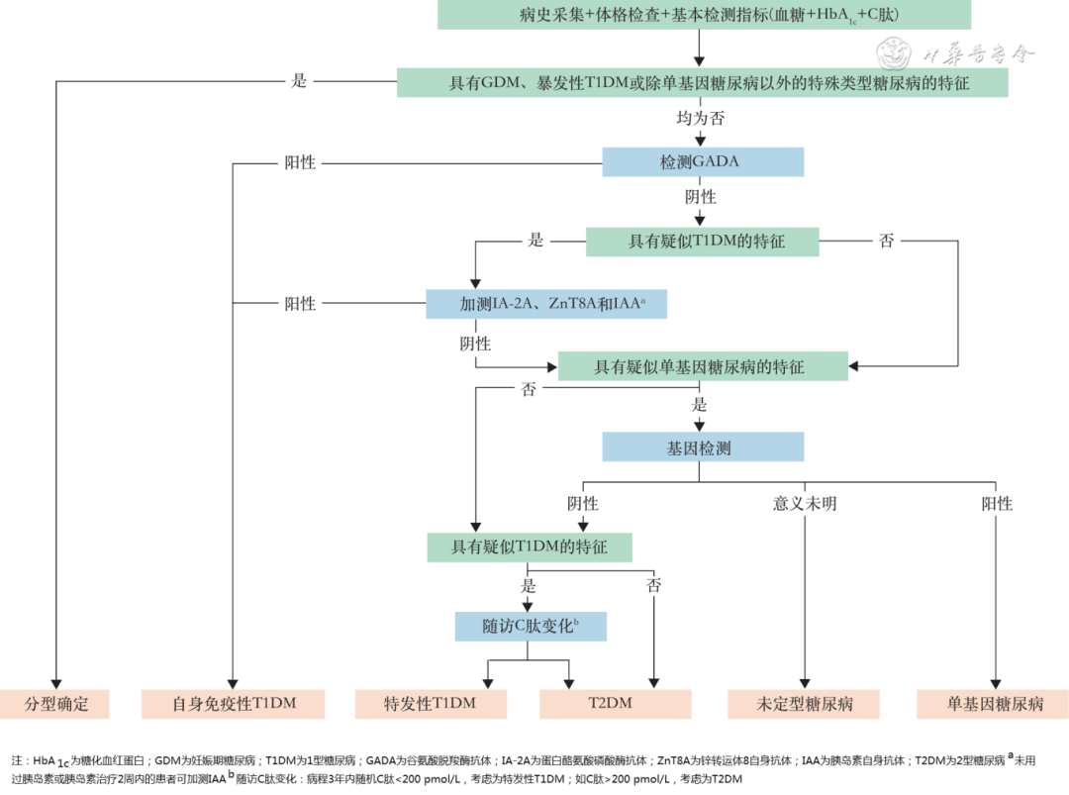

**图1**糖尿病分型诊断流程

**三、1型糖尿病与2型糖尿病的鉴别**

T1DM和T2DM的鉴别要点见表4 。临床上，不能仅依据血糖水平进行分型，即使是被视为T1DM典型特征的糖尿病酮症酸中毒（DKA）在T2DM中也会出现。

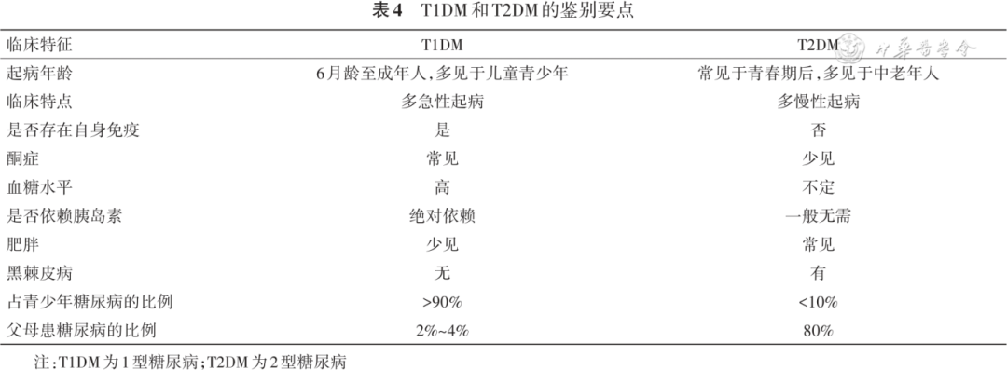

**第三章 糖尿病的三级预防**

**要点提示：**

1.针对高危人群进行糖尿病筛查，有助于早期发现糖尿病（B）

2.如果空腹血糖≥6.1 mmol/L、随机血糖≥7.8 mmol/L或糖化血红蛋白（HbA1c）≥5.7%，建议行口服葡萄糖耐量试验（OGTT）（A）

3.糖尿病前期个体应给予生活方式干预，以降低发生糖尿病的风险（A）

4.糖尿病前期个体在强化生活方式干预效果不佳时可考虑药物干预（B）

5.对于合并其他心血管危险因素的2型糖尿病（T2DM）患者，建议采取降糖、降压、调脂等综合管理措施，以预防心血管疾病（CVD）和糖尿病微血管病变的发生（A）

6.血糖控制目标须个体化（A）

7.对于合并严重并发症的糖尿病患者，推荐至相关专科进行诊治（B）

**一、2型糖尿病的三级预防**

**（一）目标**

一级预防的目标是控制2型糖尿病（T2DM）的危险因素，预防T2DM的发生。二级预防的目标是早发现、早诊断、早治疗T2DM患者，在已诊断的T2DM患者中预防糖尿病并发症的发生。三级预防的目标是延缓已存在的糖尿病并发症的进展，降低致残率和死亡率，改善患者的生活质量，延长患者生命。

**（二）一级预防策略**

T2DM的一级预防指在一般人群中开展健康教育，提高人群对糖尿病防治的知晓度和参与度，倡导合理膳食、适量运动、控制体重、限盐、戒烟、限酒、心理平衡的健康生活方式，提高人群整体的糖尿病防治意识。

**1.生活方式干预：**多项随机对照试验（RCT）结果显示，糖耐量减低（IGT）人群接受适当的生活方式干预可延缓或预防T2DM的发生。中国大庆研究中，生活方式干预组推荐受试者增加蔬菜摄入量、减少酒精和单糖的摄入量，鼓励超重或肥胖的受试者减轻体重，增加日常活动量（每天进行至少20 min的中等强度活动） ［ 39 ］，生活方式干预6年，可使T2DM发生风险20年随访时下降43% ［ 40 ］，30年随访时下降39%，T2DM发病中位时间推迟3.96年 ［ 41 ］。芬兰糖尿病预防（DPS）研究中，生活方式干预组推荐个体化饮食和运动指导，每天至少进行30 min有氧运动和抗阻锻炼，目标是体重减少>5%，脂肪摄入量<总热量的30%，平均随访7年，T2DM发生风险下降了43% ［ 42 ］。美国预防糖尿病计划（DPP）研究中，生活方式干预组推荐受试者采用低脂饮食（摄入脂肪占总热量<25%），如果体重减轻未达到控制标准则进行热量限制，生活方式干预组中50%的受试者体重下降达到了7%，74%的受试者能够坚持每周至少150 min的中等强度运动。生活方式干预3年，可使IGT进展为T2DM的风险下降58% ［ 43 ］；随访10年后，进展为T2DM的风险下降34% ［ 44 ］；随访15年后，进展为T2DM的风险下降27% ［ 45 ］。同样，其他国家针对IGT人群开展的生活方式干预研究也证实了生活方式干预预防T2DM发生的有效性。

建议糖尿病前期个体通过饮食和运动干预以降低糖尿病的发生风险，并定期随访及给予社会心理支持，以确保推荐的生活方式改变能够被长期坚持；应定期检查血糖；同时密切关注其他心血管危险因素（如吸烟、高血压、血脂异常等），并给予适当的干预措施。具体目标如下：（1）使超重或肥胖个体的体重指数（BMI）达到或接近24 kg/m 2，或体重至少下降5%；（2）每日饮食总热量至少减少400~500 kcal（1 kcal=4.184 kJ），超重或肥胖者应每日减少总热量500~750 kcal；（3）饱和脂肪酸摄入占总脂肪酸摄入的30%以下；（4）每人每日食用盐的总量不超过5 g；（5）中等强度体力活动至少保持在150 min/周。

**2.药物干预：**在糖尿病前期人群中进行药物干预的临床试验结果显示，降糖药物二甲双胍、α-糖苷酶抑制剂、噻唑烷二酮（TZD）类药物、胰高糖素样肽-1受体激动剂（GLP-1RA）以及减重药物奥利司他等均可降低糖尿病前期人群发生糖尿病的风险。一项多中心、开放标签的RCT中，通过进行了中位时间达2年的随访，显示在1 678例中国成人糖尿病前期受试者中，与单纯生活方式干预组相比，二甲双胍联合生活方式干预组进展为糖尿病的风险显著降低17% ［ 46 ］。经过强化生活方式干预6个月后，如果效果不佳，可考虑药物干预 ［ 47 ］。其中二甲双胍和阿卡波糖在糖尿病前期人群中长期应用的安全性证据较为充分，而其他药物长期应用时则需要全面考虑费用、不良反应、耐受性等因素。

**（三）二级预防策略**

T2DM防治中的二级预防是指在高危人群中开展糖尿病筛查、及时发现糖尿病、及时进行健康干预等，在已诊断的T2DM患者中预防糖尿病并发症的发生。

**1.高危人群的糖尿病筛查：**可通过居民健康档案、基本公共卫生服务及机会性筛查（如在健康体检中或在进行其他疾病的诊疗时）等渠道发现高危人群。糖尿病筛查有助于早期发现糖尿病，提高糖尿病及其并发症的防治水平。因此，应针对高危人群进行糖尿病筛查 ［ 47 , 48 ］。

（1）筛查年龄和频率：对于糖尿病高危人群，宜及早开始进行糖尿病筛查；其余人群应在35岁时进行糖尿病筛查 ［ 49 ］。首次筛查结果正常者，宜至少每3年重复筛查1次 ［ 50 ］。

（2）筛查方法：对于具有至少一项危险因素的高危人群，应进行空腹血糖、随机血糖（即任意时间点血糖）或糖化血红蛋白（HbA1c）筛查，其中空腹血糖筛查是简单易行的方法，宜作为常规的筛查方法，但有漏诊糖尿病的可能性。如果空腹血糖≥6.1 mmol/L、随机血糖≥7.8 mmol/L或HbA1c≥5.7%，建议行口服葡萄糖耐量试验（OGTT），同时检测空腹血糖和2 h血糖。同时推荐采用中国糖尿病风险评分表，对20~74岁普通人群进行糖尿病风险评估。

**2.血糖控制：**糖尿病控制与并发症试验（DCCT）研究、英国前瞻性糖尿病（UKPDS）研究等严格控制血糖的临床研究结果显示，处于糖尿病早期阶段的患者严格控制血糖，可显著降低糖尿病微血管病变的发生风险；长期随访结果显示，早期严格控制血糖与长期随访中糖尿病微血管病变、心肌梗死及死亡的发生风险显著降低相关 ［ 51 , 52 ］。因此，对于新诊断的T2DM患者，早期严格控制血糖可降低糖尿病微血管和大血管病变的发生风险。建议对于新诊断、年轻、无严重并发症或合并症的T2DM患者，应及早严格控制血糖，以降低糖尿病并发症的发生风险。

**3.血压、血脂等综合管理：**UKPDS研究显示，在新诊断的T2DM患者中，严格控制血压不仅可显著降低糖尿病大血管病变的发生风险，还可显著降低微血管病变的发生风险 ［ 53 ］。高血压优化治疗试验（HOT）研究以及其他抗高血压治疗临床试验的糖尿病亚组分析结果也显示，严格控制血压可显著降低无明显血管并发症的T2DM患者发生心血管事件的风险 ［ 54 ］。

英国心脏保护研究-糖尿病亚组分析（HPS-DM）、阿托伐他汀糖尿病协作（CARDS）研究、盎格鲁-斯堪的那维亚心脏终点研究降脂分支（ASCOT-LLA）等大型临床研究结果显示，在没有明显血管并发症的T2DM患者中，采用他汀类药物降低低密度脂蛋白胆固醇（LDL-C）可显著降低心血管事件的发生风险 ［ 55 , 56 , 57 ］。建议对于没有明显血管并发症但心血管风险高危或极高危的T2DM患者，采取降糖、降压、调脂（主要是降低LDL-C）等综合管理措施，以预防心血管事件和糖尿病微血管病变的发生。

**（四）三级预防策略**

三级预防是指延缓T2DM患者并发症的进展，降低致残率和死亡率，从而改善生活质量和延长寿命。

**1.继续控制血糖、血压及血脂：**严格控制血糖可降低已发生的早期糖尿病微血管病变（如非增殖型视网膜病变、微量白蛋白尿等）进一步发展的风险 ［ 51 , 52 ］。然而，在糖尿病病程较长、年龄较大且具有多个心血管危险因素或已有心血管疾病（CVD）的人群中，严格控制血糖对降低心血管事件和死亡风险的效应较弱。相反，控制糖尿病心血管风险行动（ACCORD）研究结果显示，在上述人群中，严格控制血糖与全因死亡风险增加存在相关性 ［ 58 , 59 , 60 ］。有充分的临床研究证据表明，在伴有CVD的T2DM患者中，应采用降压、调脂、抗血小板治疗等综合管理措施，以降低患者发生心血管事件和死亡的风险 ［ 61 ］。

建议对于糖尿病病程较长、年龄较大、已有CVD的T2DM患者，继续采取降糖、降压、调脂（主要是降低LDL-C）、抗血小板治疗等综合管理措施，以降低心血管事件、微血管并发症进展及死亡的风险，但综合管理方案的实施应遵循分层管理的原则，且血糖控制目标须个体化。

**2.及时治疗严重慢性并发症：**对已出现严重糖尿病慢性并发症者，推荐至相关专科进行诊治。

**二、1型糖尿病的三级预防**

详见第十六章1型糖尿病章节。

**第四章 糖尿病的筛查和评估**

**要点提示：**

1.糖尿病高危人群应进行糖尿病筛查（A）

2.糖尿病患者在初诊时即应进行详细的评估（A）

3.糖尿病患者应定期进行代谢控制状况及并发症和合并症评估（A）

**一、筛查**

半数以上的2型糖尿病（T2DM）患者在疾病的早期无明显临床表现，糖尿病筛查可使这些患者得以早期发现、早期治疗，有助于提高糖尿病及其并发症的防治效果。

**1.筛查对象：**为糖尿病高危人群。成年糖尿病高危人群包括：（1）有糖尿病前期史；（2）年龄≥35岁；（3）体重指数（BMI）≥24 kg/m 2和（或）中心型肥胖（男性腰围≥90 cm，女性腰围≥85 cm）；（4）一级亲属有糖尿病史；（5）缺乏体力活动者；（6）有巨大儿分娩史或有妊娠期糖尿病（GDM）病史；（7）有多囊卵巢综合征（PCOS）病史；（8）有黑棘皮病者；（9）有高血压史，或正在接受降压治疗者；（10）高密度脂蛋白胆固醇<0.90 mmol/L和（或）甘油三酯（TG）>2.22 mmol/L，或正在接受调脂药治疗者；（11）有动脉粥样硬化性心血管疾病（ASCVD）史；（12）有代谢相关脂肪性肝病（MASLD）者；（13）有胰腺炎病史；（14）接受抗病毒治疗的获得性免疫缺陷综合征（AIDS）患者；（15）有类固醇类药物使用史；（16）长期接受抗精神病药物或抗抑郁症药物治疗；（17）中国糖尿病风险评分总分≥25分。

儿童和青少年高危人群包括：BMI≥相应年龄、性别的第85百分位数，且合并以下三项危险因素中至少一项，即母亲妊娠时有糖尿病（包括GDM）；一级亲属或二级亲属有糖尿病史；存在与胰岛素抵抗相关的临床状态（如黑棘皮病、PCOS、高血压、血脂异常） ［ 28 ， 48 ， 62 ］。

**2.筛查方法：**为两点法，即空腹血糖+75 g口服葡萄糖耐量试验（OGTT）2 h血糖。筛查结果正常者建议每3年复查1次；筛查结果为糖尿病前期者，建议每年复查1次。

**二、评估**

规范的评估有助于明确糖尿病的临床类型，以指导治疗。对患者的全面评估还可以及时发现糖尿病并发症和伴发病，并给予相应的治疗，从而改善患者的预后。有效的评估可明确患者是否合并ASCVD、心力衰竭（HF）和慢性肾脏病（CKD），及时识别亚临床心血管疾病（CVD），对于制订合理的降糖治疗方案具有重要意义。

**（一）初诊患者的评估**

**1.问诊：**（1）临床信息：应详细询问患者的临床信息，如年龄、糖尿病及其并发症的症状、是否有低血糖症状、既往史、个人史、家族史。（2）既往史：应包括患者既往体重变化的情况，是否有高血压、血脂异常、冠心病、脑血管病变、周围血管病变、脂肪肝、骨质疏松、自身免疫性疾病、肿瘤、睡眠呼吸暂停综合征、血红蛋白病、贫血、口腔疾病及治疗情况。（3）个人史：包括吸烟、饮酒、饮食偏好、运动习惯等情况。（4）家族史：包括一级亲属是否患糖尿病及治疗情况，是否有高血压、血脂异常、冠心病、脑血管病变、周围血管病变、脂肪肝、自身免疫性疾病、肿瘤等疾病。（5）其他：还应了解患者的文化、工作、经济、宗教信仰、心理、认知及社会支持情况，这些信息有助于制订个体化的综合控制目标和治疗方案。

**2.体格检查：**应常规测量血压、心率、身高、体重、腰围、臀围，并计算BMI和腰臀比。对肥胖的糖尿病患者（尤其是青少年），应检查是否存在黑棘皮病。T2DM患者在诊断时即可出现并发症，还应检查视力、眼底、神经系统（如温度觉、针刺痛觉、压力觉、振动觉、踝反射）、足背动脉搏动、下肢和足部皮肤及水肿情况。体格检查还应包括患者的共病情况（如口腔疾病等）。

**3.实验室检查和其他检查：**包括空腹和餐后2 h（或OGTT 2 h）血糖、胰岛素、C肽、糖化血红蛋白（HbA1c）、糖化白蛋白、肝功能、肾功能、血尿酸、血脂、血常规、血电解质、尿常规、尿白蛋白/肌酐比值（UACR），并根据血肌酐水平计算估算的肾小球滤过率（eGFR）。联合应用UACR和eGFR可以更好地评估糖尿病患者肾病的严重程度。如尿酮体阳性，应测定血β-羟丁酸、血电解质并进行血气分析检查。疑有HF者建议检测血清B型利钠肽水平。如胰岛素和C肽水平较低，应测定谷氨酸脱羧酶抗体（GADA）等自身抗体。疑有特殊类型糖尿病时，可根据患者临床特征进行基因检查或染色体检查。

T2DM患者在诊断时就应进行眼底检查和神经病变的检查 ［ 62 , 63 ］。做眼底检查可以使用免散瞳眼底照相机拍摄眼底照片，如异常则转诊至眼科进行进一步评估。踝反射、针刺痛觉、振动觉、压力觉、温度觉检查异常者宜进一步行电生理学检查（如神经传导速度测定）、定量感觉测定及自主神经功能检查。尿常规或eGFR异常者，应做泌尿系统超声检查，必要时采用核素法测定肾小球滤过率。尿常规中红细胞或白细胞增加以及有其他证据提示患者的肾损害可能有糖尿病肾脏病（DKD）以外的因素时，应建议患者行肾穿刺活检。

糖尿病患者初诊时应常规做心电图检查，伴高血压或心电图异常或心脏听诊异常者应进行超声心动图检查。心电图有心肌缺血表现或有胸闷、心前区疼痛症状者应做运动试验或冠状动脉CT血管成像检查，必要时行冠状动脉造影。有心律失常者应做动态心电图检查，伴高血压者宜接受动态血压监测以了解全天血压波动情况。足背动脉搏动减弱或足部皮肤有溃疡者应测定踝肱指数（ABI），必要时行下肢血管超声检查及下肢动脉造影。冠状动脉钙化积分及某些血清标志物，如高敏心肌肌钙蛋白T和N末端B型利钠肽前体有助于识别亚临床CVD ［ 63 , 64 , 65 ］。超重或肥胖的糖尿病患者以及肝功能异常的糖尿病患者应做腹部超声检查，了解是否伴脂肪肝及胆石症，必要时行上腹部CT或MRI检查。老年患者宜行肌少症、认知及跌倒方面的评估。

**（二）复诊患者的评估**

应对复诊患者进行规范的评估以明确患者代谢控制状况及并发症和伴发病的情况。每次复诊时应询问患者的膳食情况、体重是否有变化、是否有糖尿病症状、是否有低血糖症状、是否存在并发症及伴发病的症状、对现有治疗方案是否满意。应测量患者的血压、心率，并检查下肢及足部皮肤。每3个月测量1次体重、腰围和臀围。

使用胰岛素及胰岛素促泌剂治疗的患者，应在医师指导下进行自我血糖监测（SMBG），每次复诊时医师应查看患者的SMBG，这是评估患者血糖控制状况的重要依据。如患者血糖波动大或疑有低血糖，建议行持续葡萄糖监测（CGM）。糖尿病症状明显或存在应激因素时，应及时检查尿酮体、血β-羟丁酸、血电解质，必要时做血气分析。建议血糖控制良好者每6个月测定1次HbA1c，血糖控制不佳或近期调整了治疗方案者3个月测定1次HbA1c。血脂、肝功能、肾功能、血尿酸、尿常规、UACR正常者可每年复查1次这些指标，异常者可根据具体情况决定复查的频次（表5）。建议接受二甲双胍治疗的糖尿病患者，每年测定1次血清维生素B12。

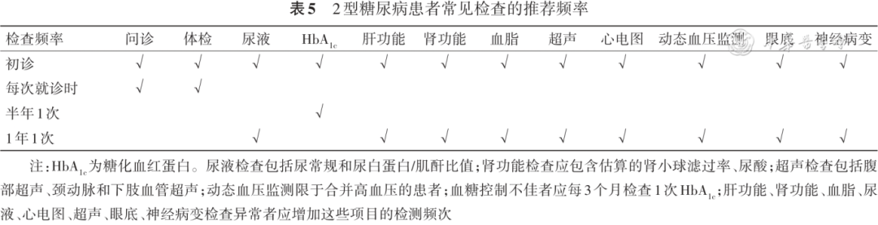

糖尿病视网膜病变（DR）、DKD和糖尿病神经病变是常见的糖尿病慢性并发症，建议T2DM患者每年筛查1次这些并发症，1型糖尿病（T1DM）患者在诊断后5年每年筛查1次。已经确诊的糖尿病并发症，如病情稳定可每6个月重新评估1次，如病情有变化应立即重新评估，必要时请相关专业科室医师会诊。心、脑血管疾病及下肢动脉狭窄是糖尿病常见的合并症，如患者出现相关症状应立即进行相应的检查。

糖尿病患者是肿瘤高危人群，如患者出现不明原因的纳差、乏力、体重下降或其他肿瘤相关症状，应及时做相关评估以明确是否伴有肿瘤。

**第五章 糖尿病的教育和管理**

**要点提示：**

1.糖尿病患者均应接受系统的糖尿病知识和自我管理技能培训（B）

2.强化生活方式干预，倡导积极的健康行为，可改善糖尿病患者结局（A）

3.糖尿病自我管理教育与支持（DSMES）应以患者为中心，尊重患者的个人爱好和需求，并以此来指导临床决策（A）

4. DSMES可改善临床结局和减少医疗费用（B）

5.医护工作者应在最佳时机为糖尿病患者提供尽量个体化的糖尿病自我管理教育（B）

6.评估糖尿病相关心理压力，并采取有效的应对措施，改善患者心理问题（B）

糖尿病是一种长期慢性疾病，除临床应用药物治疗外，患者的自我管理及持续的医疗照护和支持也是影响糖尿病控制状况的关键因素之一。糖尿病自我管理教育与支持（DSMES）是致力于临床、教育、社会心理和行为方面的照顾，可促进患者不断掌握疾病管理所需的知识和技能，对糖尿病患者的临床、心理和社会行为方面都有明确的益处 ［ 66 , 67 ］。持续的DSMES对于提高糖尿病患者的自我管理能力和血糖控制水平、预防急性并发症、降低长期并发症的风险至关重要。DSMES不仅适用于糖尿病患者，也适用于糖尿病前期患者的教育和支持。

**一、基本原则**

**1.治疗目标：**糖尿病治疗的近期目标是通过控制高血糖和代谢紊乱来消除糖尿病症状和防止出现急性并发症；远期目标是通过良好的代谢控制预防慢性并发症，提高患者生活质量和延长寿命。建立完善的糖尿病教育和管理体系有利于糖尿病治疗目标的实现。

**2.DSMES推荐建议 ［ 68 ］：**（1）糖尿病患者在诊断后，均应接受糖尿病自我管理教育，掌握相关知识和技能，并且不断学习。医护工作者应在关键时机为糖尿病患者提供尽量全面的DSMES。（2）DSMES应以患者为中心，尊重患者的个人爱好和需求。（3）健康教育提供者应及时评估糖尿病患者相关心理压力，采取有效方法减少其焦虑、抑郁情绪，同时应考虑治疗负担、患者自我管理的效能和社会与家庭支持的程度。（4）重视专科糖尿病教育者规范化培养和糖尿病教育管理跨专业团队的建设，加强对随访和相关科研的培训与支持。（5）重视数字健康为主导的DSMES新技术的发展与应用。

**二、教育和管理的目标**

糖尿病教育的目标是使患者充分认识糖尿病并掌握糖尿病的自我管理技能。糖尿病自我管理教育的总体目标是支持决策制定、自我管理行为、问题解决和与医疗团队积极合作，以提高患者病情控制水平，最终改善临床结局、健康状况和生活质量 ［ 69 ］。

**三、教育和管理的形式**

糖尿病自我管理教育的方式包括个体教育、集体教育、个体和集体教育相结合以及远程教育 ［ 70 ］，基于管理理论的DSMES、同伴支持教育、家庭糖尿病自我管理教育、智能手机应用程序、数字管理平台等方式，可以采用大课堂式、小组式，也可以是个体式形式。

**1.个体教育：**指糖尿病教育者与患者进行一对一的沟通和指导，适合一些需要重复练习的技巧学习，包括自我注射胰岛素、自我血糖监测（SMBG）等。

**2.集体教育：**包括小组教育和大课堂教育。小组教育指糖尿病教育者针对多个患者的共同问题同时与他们沟通并给予指导。大课堂教育指以课堂授课的形式由医学专家或糖尿病专业护士为患者讲解糖尿病相关知识，主要针对糖尿病缺乏认识的患者以及糖尿病高危人群。

**3.远程教育：**通过手机应用程序和互联网平台开展远程教育，宣传糖尿病自我管理相关知识，提高患者的自我管理技能 ［ 71 ］。

**4.主动参与：**基于DSMES，赋予患者及其家属对自身健康管理的控制权和决策权，使其能够积极参与到教育活动中，充分发挥自身的主观能动性，提升自我护理能力和应对健康问题的能力，从而实现从被动接受护理到主动参与护理的转变 ［ 72 ］。

**5.同伴支持教育：**指具有相同背景、共同经历的人在一起分享信息、观念或行为技能，以实现教育目标的一种教育形式。

**6.家庭糖尿病自我管理教育：**指在临床环境中实施的适应性家庭DSMES课程，由社区工作者与糖尿病教育者一起实施，糖尿病患者与家庭成员一起参加。

**7.借助数字化健康引导的DSMES：**包括移动应用、在线平台、可穿戴设备等支持系统 ［ 73 , 74 ］，为糖尿病患者提供一种持续、友好及无压力的支持。

**四、教育管理的流程和框架**

应包含对教育对象的基本评估，确定需要解决的问题，制定有针对性的目标及计划、实施的方案以及效果评价（图2）。

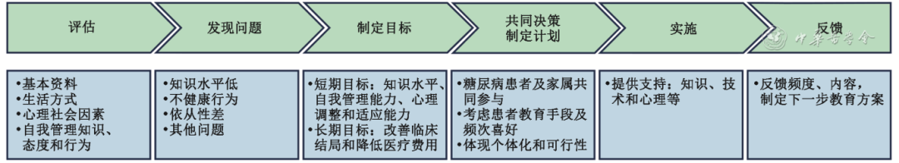

**图2**  糖尿病教育管理流程及框架

**（一）基本评估**

**1.基本信息：**了解患者的年龄、病程、血糖控制情况、有无并发症及合并症等。

**2.生活方式评估：**评估患者的饮食、运动、吸烟、饮酒等习惯。

**3.心理社会因素评估：**关注患者的心理状态、家庭支持情况、工作环境等对疾病管理的影响。

**4.糖尿病自我管理知识、态度和行为评估：**通过量表或访谈等方式评估糖尿病患者自我管理水平。（1）自我管理知识：包括糖尿病基础知识、营养管理、运动管理、药物治疗、血糖和血压监测、并发症检查、足部护理和低血糖预防等方面。（2）态度评估：包括血糖控制态度、饮食态度、用药态度等。（3）行为评估：包括医嘱依从性、健康行为。

**（二）发现问题**

根据评估内容，糖尿病教育者列出患者在知识和行为上需要解决的问题。

**（三）制定目标与患者共同决策**

根据SMART原则 ［ 75 ］，确立患者教育的短期目标和长期目标。短期目标是提高患者知识水平、自我管理能力及心理调整适应能力 ［ 76 ］；长期目标是改善患者临床结局和降低医疗费用。

**（四）共同决策制定计划**

让糖尿病患者和家属参与，考虑教育手段、频次和患者喜好，根据患者情况（初诊、随诊）制定教育内容，体现个体化和可行性。

**（五）实施**

按照计划实施教育，实施过程中应提供知识、技术及心理等方面的持续支持 ［ 75 ］。

**（六）效果评价**

反馈频度、内容，制定下一步教育方案。

**五、具体实施要点**

**1.首要强调多学科团队协作：**每个糖尿病管理单位应配备至少1名受过专门培训的糖尿病教育护士。糖尿病教育管理模式是糖尿病管理模式中的一种有效形式。共同照护模式的基本成员应包括内分泌或糖尿病专科医师，经过系统培训的糖尿病教育者或糖尿病专科护士、营养专业人员、运动处方师、临床药师或中医医师等。

**2.开展同质化教育：**采用标准化教材及幻灯片开展同质化教育。

**3.DSMES的关键时间点 ［ 77 ］：**包括：（1）新诊断糖尿病时；（2）控制未达标时；（3）每年进行健康评估和并发症防治时；（4）出现新的复杂因素影响自我管理时；（5）健康状态和照护发生改变时。

**4.有效评估：**逐步建立定期随访和评估系统，以确保所有患者都能进行咨询并得到及时的正确指导 ［ 67 ， 78 ］。

**六、糖尿病教育的基本内容**

1.糖尿病的危害、临床表现及诊断分型。

2.个体化的治疗目标与综合管理。

3.肥胖的危害与体重管理。

4.生活方式干预、医学营养及运动处方。

5.糖尿病急、慢性并发症的筛查与防治。

6.口服降糖药物的种类、服用方法、不良反应及注意事项。

7.胰岛素等注射类降糖药物的种类、技术规范、不良反应及注意事项。

8.血糖监测的临床意义、常用方法和监测频率。

9.胰岛素泵的种类、临床意义与具体操作技巧。

10.低血糖的识别与防治。

11.糖尿病日常护理的具体技巧。

12.特殊情况应对措施（如急性并发症、伴发疾病、应激和手术）。

13.育龄糖尿病女性孕前筛查、孕期监护与产后随访。

14.糖尿病患者的心理调适与社会支持。

**七、糖尿病相关心理压力与应对**

糖尿病合并相关痛苦、焦虑、抑郁等问题非常普遍，对治疗和预后影响巨大，应给予更多的关注。

基于正念的心理减压可有效减少糖尿病患者的焦虑、抑郁情绪 ［ 79 ］。新型认知行为疗法可在有效减少焦虑的基础上重点关注个人如何应对自己的情绪、行为和认知 ［ 80 ］。个性化的DSMES能提高患者应对糖尿病相关问题的能力，更好地改善情绪障碍及糖代谢状态。一些用于生活幸福感和糖尿病相关痛苦、焦虑、抑郁的量表，如世界卫生组织五项身心健康指标（WHO-5）、糖尿病相关问题量表（PAID）、糖尿病痛苦量表（DDS）、贝克焦虑量表（BAI）、自评焦虑量表（SAS）、健康问卷抑郁量表（PHQ-9）、抑郁自评量表（SDS）等，可以筛查及初步判定严重程度 ［ 81 , 82 ］。

糖尿病知识及技能的培训、多维度的社会心理支持是糖尿病患者应对心理压力的有效手段，需定期评估及调整。具体内容包括：（1）伴有焦虑、抑郁的糖尿病患者血糖控制难度及并发症发生风险均增加，应定期规范筛查，评估糖尿病相关并发症 ［ 83 ］；（2）社会心理支持，如同伴支持模式有助于缓解糖尿病患者的心理压力，提高心理弹性，使患者具有正确应对和良好适应的能力 ［ 84 ］，降低糖尿病相关痛苦、抑郁等负性情绪的发生 ［ 85 , 86 ］；（3）糖尿病患者伴精神心理问题需转诊精神专科治疗 ［ 87 ］。

DSMES需要与时俱进，通过互联网远程医疗提供的在线糖尿病教育管理比传统的面对面教育能惠及更多人群，患者就医更便捷。2型糖尿病（T2DM）自我管理处方使得糖尿病教育管理的标准化和同质化成为可能，让偏远地区的患者有机会获得同质化医疗保健 ［ 88 , 89 , 90 ］。

**第六章 2型糖尿病综合控制目标和高血糖的治疗路径**

**要点提示：**

1. 2型糖尿病（T2DM）的治疗策略应该是综合性的，包括血糖、血压、血脂、体重的控制，以及抗血小板治疗和改善生活方式等措施（A）

2.对大多数非妊娠成年T2DM患者，合理的糖化血红蛋白（HbA1c）控制目标为<7.0%（A）

3. HbA1c控制目标应遵循个体化原则，年龄较轻、病程较短、预期寿命较长、无并发症、未合并心血管疾病（CVD）的T2DM患者，在没有低血糖及其他不良反应的情况下，可将HbA1c控制目标设定为≤6.5%，反之则采取相对宽松的HbA1c目标（B）

4.生活方式干预、糖尿病自我管理教育与支持（DSMES）是T2DM的基础治疗措施，应贯穿于治疗的始终（A）

5.早期良好的血糖控制具有重要意义，早期联合是实现良好血糖控制的重要手段（A）

6.伴动脉粥样硬化性心血管疾病（ASCVD）或其高风险的T2DM患者，选择有ASCVD获益证据的胰高糖素样肽-1受体激动剂（GLP-1RA）或钠-葡萄糖共转运蛋白2抑制剂（SGLT2i）；伴心力衰竭（HF）的T2DM患者，选择SGLT2i；伴慢性肾脏病（CKD）的T2DM患者，选择有CKD获益证据的SGLT2i或GLP-1RA（A）

7.不伴ASCVD或其高风险、HF或CKD的T2DM患者，如无超重或肥胖选择二甲双胍治疗；如有超重或肥胖，选择有减重证据的降糖药（A）

8.采用一种降糖药治疗血糖不达标者，应采用2种甚至3种不同作用机制的药物联合治疗（包括注射制剂）（A）

9.在T2DM的任何阶段（包括新诊断时），如出现典型的高血糖症状或酮症，给予胰岛素治疗（A）

**一、综合控制目标**

**1. 2型糖尿病（T2DM）的综合控制目标：**慢性高血糖是糖尿病的突出特征，高血糖可通过多种机制损害细胞，诱发各种并发症 ［ 91 ］。T2DM患者还常常合并代谢综合征的一个或多个组分，如高血压、血脂异常、肥胖等，引起心血管和肾脏损害，形成心血管-肾脏-代谢综合征 ［ 92 , 93 ］。因此，科学、合理的T2DM治疗策略应该是综合性的，使血糖、血压、血脂和体重等达到控制目标（表6），并在有适应证时给予抗血小板治疗 ［ 62 ， 94 , 95 , 96 , 97 , 98 , 99 ］。血糖、血压、血脂和体重的控制应以改善生活方式为基础，并根据患者的具体情况给予合理的药物治疗 ［ 62 ， 94 , 95 , 96 , 97 , 98 , 99 ］。

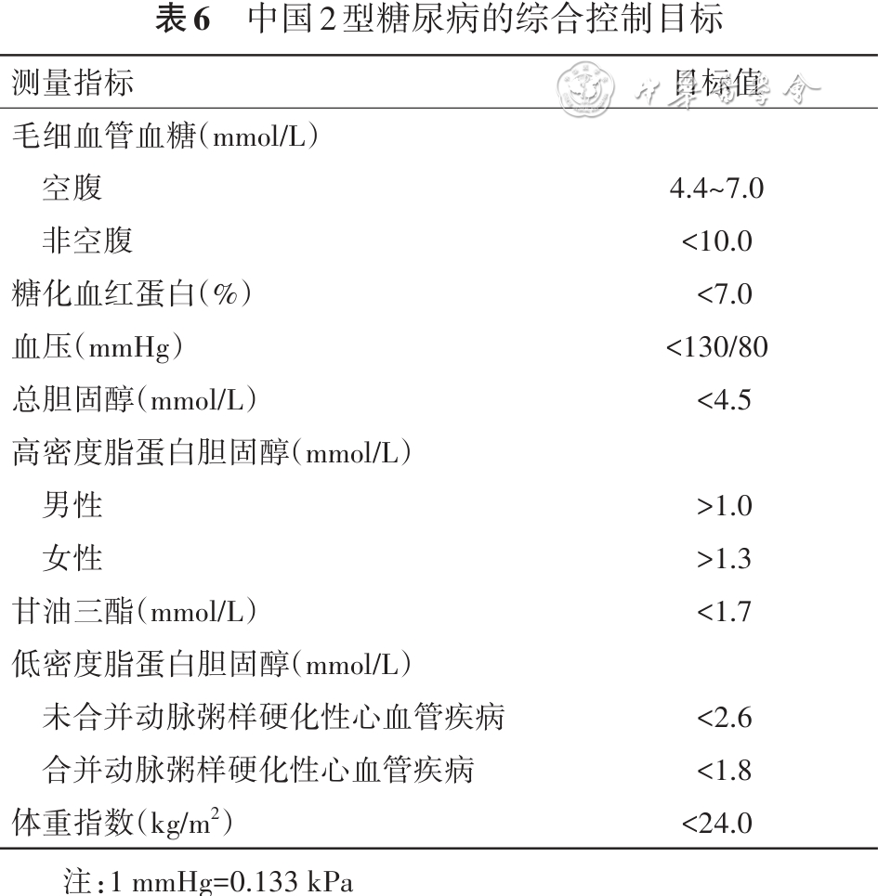

**2.控制血糖对糖尿病管理的重要意义：**糖化血红蛋白（HbA1c）是反映血糖控制状况的最主要指标（表7）。制订HbA1c控制目标应兼顾大血管、微血管获益与发生不良反应（低血糖、体重增加等）风险之间的平衡 ［ 62 ， 94 , 95 ］。HbA1c水平的降低与糖尿病患者微血管并发症风险的下降密切相关，HbA1c从10%降至9%的获益要大于其从7%降至6%。英国前瞻性糖尿病（UKPDS）研究结果显示，对于新诊断的T2DM患者，HbA1c每下降1%可使所有糖尿病相关终点风险和糖尿病相关死亡风险降低21%，心肌梗死风险降低14%，微血管并发症风险降低37% ［ 100 ］。UKPDS研究后续10年随访的结果显示，强化降糖组在强化降糖治疗结束后10年，其心肌梗死风险较常规治疗组降低15%，全因死亡风险降低13% ［ 52 ］。UKPDS研究后续24年随访的结果显示，强化降糖组在强化降糖治疗结束后24年，其全因死亡风险仍较常规治疗组降低10%，心肌梗死风险降低17%，微血管病变风险降低26% ［ 101 ］。系统评价和Meta分析结果显示，和标准治疗组相比，强化血糖控制虽然未能降低主要不良心血管事件（MACE），但可使非致死性心肌梗死风险降低16%（HR为0.84，95%CI为0.75~0.94），糖尿病视网膜病变（DR）风险降低15%（HR为0.85，95%CI为0.78~0.93），糖尿病肾脏病（DKD）风险降低29%（HR为0.71，95%CI为0.58~0.87） ［ 102 ］。血糖控制具有重要意义，推荐大多数非妊娠成年T2DM患者HbA1c的控制目标为<7%。

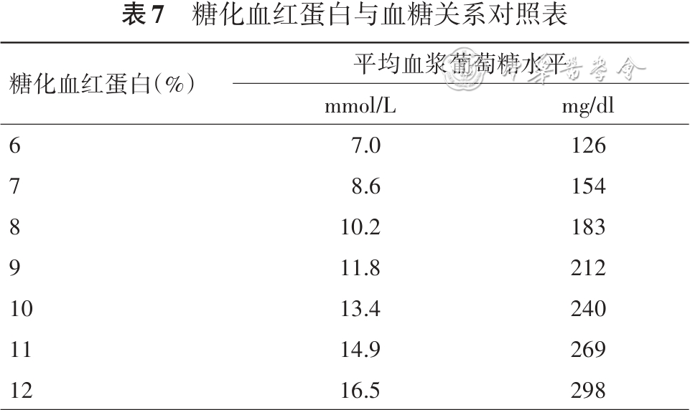

**3.HbA1c控制目标应遵循个体化原则：**即根据患者的年龄、病程、健康状况、药物不良反应风险等因素实施分层管理，并对血糖控制的风险/获益比、成本/效益比等方面进行科学评估，以期达到最合理的平衡 ［ 62 ， 94 , 95 ］。年龄较轻、病程较短、预期寿命较长、无并发症、未合并心血管疾病（CVD）的T2DM患者在无低血糖或其他不良反应的情况下，可采取更严格的HbA1c控制目标（如<6.5%甚至正常）；年龄较大、病程较长、有严重低血糖史、预期寿命较短、有显著的微血管或大血管并发症或严重合并症的患者，可采取相对宽松的HbA1c目标（图3） ［ 62 ， 94 , 95 ］。经单纯生活方式干预或使用不增加低血糖风险的降糖药物，治疗后达到HbA1c≤6.5%且未出现药物不良反应的非老年患者，无需减弱降糖治疗强度 ［ 62 ， 94 , 95 ］。随着病程进展，患者可能会出现各种慢性并发症，预期寿命降低，血糖更难以控制，治疗的风险和负担也会增加。因此，应依据患者的病程进展和病情变化情况及时调整HbA1c目标，以维持风险与获益的平衡 ［ 62 ， 94 , 95 ］。

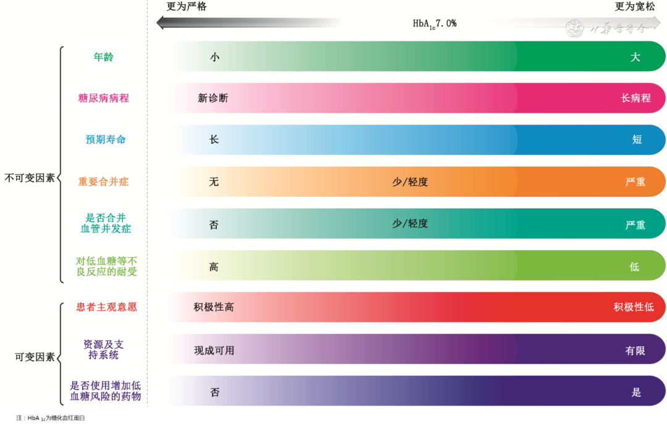

**图3**成人2型糖尿病患者个体化HbA1c控制目标设定的主要影响因素

**4.HbA1c联合自我血糖监测（SMBG）和持续葡萄糖监测（CGM）可以优化血糖管理：**HbA1c虽然是反映血糖控制状况的“金标准”，但也存在一定不足，如不能反映即刻血糖水平，也不能反映血糖的波动情况 ［ 62 ， 94 , 95 ］。SMBG和CGM可以很好地弥补HbA 1c的上述不足。CGM可提供丰富的血糖信息，并据此计算出葡萄糖在目标范围内时间（TIR）、葡萄糖高于目标范围时间（TAR）、葡萄糖低于目标范围时间（TBR）及多个反映血糖波动的参数，对优化血糖管理具有重要意义。HbA1c联合SMBG和CGM是优化血糖管理的基础。如果HbA1c已达标，但SMBG和CGM的结果显示有低血糖或血糖波动很大，亦需调整治疗方案。在调整降糖治疗方案时，尤其是低血糖风险大、危害大的患者，应加强SMBG、CGM及低血糖知识的宣教，推荐一般成人T2DM患者SMBG的空腹血糖控制目标为4.4~7.0 mmol/L，非空腹血糖目标为<10.0 mmol/L。空腹血糖和非空腹血糖目标也应个体化，老年患者、低血糖高风险患者、预期寿命较短、有严重并发症或合并症的患者可适当放宽。在充分调整治疗方案后，HbA1c等指标仍未达标不应视为治疗失败，控制指标的任何改善对患者都可能有益。

血压、血脂和体重管理亦应遵循个体化原则，即根据患者的年龄、病程、预期寿命、并发症或合并症严重程度等进行综合考虑。儿童、孕妇、住院和病情危重患者等特殊人群的控制标准参见相关章节。

**二、高血糖控制的策略和治疗路径**

控制高血糖的策略是综合性的，包括生活方式干预、血糖监测、糖尿病自我管理教育与支持（DSMES）、应用降糖药物等措施 ［ 62 ， 94 , 95 , 96 , 97 , 98 , 99 ］。医学营养治疗和运动治疗是生活方式干预的核心，是控制高血糖的基础治疗措施。生活方式干预、DSMES应贯穿于血糖管理的始终 ［ 62 ， 94 , 95 , 96 , 97 , 98 , 99 ］。

T2DM高血糖治疗的简易路径见图4 。

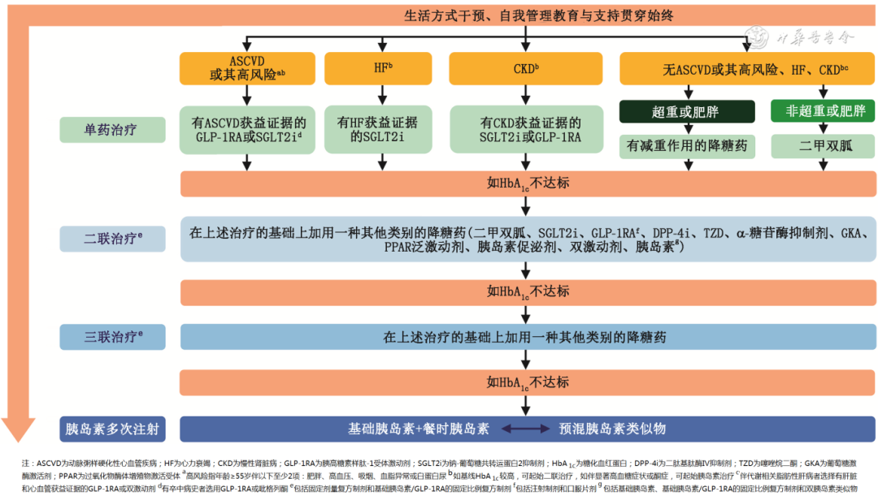

**图4**2型糖尿病高血糖治疗的简易路径

起始降糖药物的选择取决于患者的临床特征，应根据患者的代谢状态、共病情况、社会支持等因素实行分层管理。二甲双胍是目前最常用的降糖药，具有降糖效果好、不增加低血糖风险、具有多种降糖之外的潜在益处、费效比优越、药物可及性良好等优点 ［ 62 ， 94 , 95 , 96 ， 103 , 104 ］。有些胰高糖素样肽-1受体激动剂（GLP-1RA）和钠-葡萄糖共转运蛋白2抑制剂（SGLT2i）具有独立于降糖之外的心血管、肾脏保护作用 ［ 105 ］。荟萃分析结果显示，GLP-1RA、SGLT2i与常规治疗相比，可减少MACE、全因死亡、非心血管死亡风险 ［ 106 , 107 ］。存在动脉粥样硬化性心血管疾病（ASCVD）或其高风险、心力衰竭（HF）、慢性肾脏病（CKD）的T2DM患者，降糖药的选择需兼顾降糖作用和心血管、肾脏保护，此类患者应首选有心血管、肾脏保护证据的降糖药。推荐合并ASCVD或其高风险的患者，选择具有降低心血管事件风险证据的GLP-1RA或SGLT2i。卒中是MACE重要的组分，大量研究显示GLP-1RA可降低缺血性卒中的风险 ［ 108 , 109 , 110 , 111 , 112 , 113 , 114 , 115 ］。推荐有缺血性卒中史的T2DM患者，降糖药首选有获益证据的GLP-1RA。吡格列酮可减少T2DM及胰岛素抵抗患者的卒中风险 ［ 116 , 117 ］，但要注意HF、骨折和体重增加风险。

GLP-1RA和SGLT2i具有肾脏保护作用 ［ 118 , 119 ］。估算的肾小球滤过率（eGFR）较低时，SGLT2i的降糖作用显著下降，但仍有肾脏保护作用。推荐eGFR≥20 ml·min-1·（1.73 m 2）-1合并CKD的T2DM患者选择有肾脏保护作用证据的SGLT2i或GLP-1RA ［ 98 ， 120 ］。

SGLT2i对HF有明确的获益，推荐T2DM合并HF患者首选SGLT2i。荟萃分析结果显示，GLP-1RA对射血分数保留的HF不能降低HF住院风险，但能减少动脉粥样硬化性事件，对射血分数降低的HF则有加重HF和心律失常的风险 ［ 121 ］。

对于不合并ASCVD或其高风险、HF、CKD的T2DM患者，使用降糖药的目的是控制代谢异常以改善预后。超重或肥胖与T2DM密切相关 ［ 122 ］，T2DM可视为超重或肥胖的并发症。超重或肥胖在T2DM的心血管和肾脏并发症中具有重要作用，并增加肿瘤风险，控制体重是改善心血管、肾脏结局及降低肿瘤风险的重要手段 ［ 123 , 124 , 125 , 126 , 127 , 128 ］。此外，对于超重或肥胖的T2DM患者，减重可改善血糖甚至诱导糖尿病缓解 ［ 129 ］。因此，血糖和体重应该一体化管理 ［ 130 , 131 ］。无超重或肥胖的T2DM患者，单药治疗推荐二甲双胍。伴超重或肥胖的T2DM患者，推荐使用有减重作用的降糖药，包括GLP-1RA、SGLT2i和双肠促胰素 ［ 132 ］。双肠促胰素属于单分子双受体激动剂，即一个分子能同时激活两个受体。替尔泊肽是首个上市的双肠促胰素，是胰高糖素样肽-1（GLP-1）受体和葡萄糖依赖性促胰岛素多肽（GIP）受体的双激动剂，其降糖和减重作用强于GLP-1RA ［ 133 , 134 ］。

代谢相关脂肪性肝病（MASLD）是T2DM常见的合并症。MASLD不仅会引起肝脏不良结局，还会增加T2DM患者CVD和全因死亡风险 ［ 135 ］。研究表明，GLP-1RA和肠促胰素类双激动剂对MASLD有效 ［ 136 , 137 , 138 , 139 , 140 ］。一项大型队列研究结果显示，与二甲双胍相比，GLP-1RA可显著降低伴MASLD的T2DM患者全因死亡风险，并减少新发HF和脑血管事件 ［ 141 ］。推荐对于合并MASLD的T2DM患者，选择有肝脏和心血管获益证据的GLP-1RA或双激动剂。

选择降糖药还必须充分考虑药物可及性和社会支持因素。二甲双胍是目前可及性最好的降糖药，且具有优越的费效比。有GLP-1RA和（或）SGLT2i强适应证的T2DM患者，在不能使用GLP-1RA和（或）SGLT2i的情况下，如无二甲双胍禁忌证，首选二甲双胍治疗。

如单药治疗而血糖未达标，在排除了生活方式管理不充分、依从性不佳等因素后，应及时进行二联治疗 ［ 62 ， 94 , 95 ， 98 , 99 ］。二联治疗一般是在单药治疗的基础上加用一种其他类别的降糖药，通常是二甲双胍（除非以二甲双胍起始或有二甲双胍禁忌证）。研究显示，GLP-1RA和SGLT2i联合治疗的心血管和肾脏获益大于单药 ［ 142 , 143 , 144 , 145 ］。因此，伴ASCVD或其高风险、CKD的T2DM患者，二联治疗也可选择GLP-1RA联合SGLT2i，其优点是在控制血糖的同时获得更大的心血管和肾脏保护作用。

二联治疗的药物还包括二肽基肽酶Ⅳ抑制剂（DPP-4i）、噻唑烷二酮（TZD）、α-糖苷酶抑制剂、葡萄糖激酶激活剂（GKA）、过氧化物酶体增殖物激活受体（PPAR）泛激动剂、胰岛素促泌剂（磺脲类和格列奈类）、胰岛素等。如患者HbA1c距离目标值差距较大，则选择降糖作用较强的药物，如胰岛素促泌剂、胰岛素等。

二联治疗3个月不达标的患者，应启动三联治疗，即在二联治疗的基础上加用另一种不同机制的降糖药。如三联治疗血糖仍不达标，则应将治疗方案调整为多次胰岛素治疗（基础胰岛素加餐时胰岛素或每日多次预混胰岛素类似物）。采用多次胰岛素治疗时，应停用胰岛素促泌剂。合并CKD的糖尿病患者易出现低血糖，合并ASCVD或HF的患者低血糖危害性大，应加强血糖监测。如有低血糖，应立即处理。

使用降糖药物时要特别注意药物的禁忌证，并在使用过程中密切观察相关的不良反应。伴HF或骨质疏松者不用TZD，消瘦患者一般不用有减重作用的药物，低血糖风险高或危害大的患者（如独居老人、驾驶者等）尽量选择不增加低血糖风险的降糖药或低血糖风险相对较低的降糖方案。联合应用降糖药物时要考虑药物之间的禁忌，如胰岛素促泌剂之间不联合、DPP-4i不和GLP-1RA或含有GLP-1RA的固定比例复方（FRC）制剂联合、基础胰岛素不和FRC制剂联合。

复方降糖药近年广泛应用于临床，包括口服的固定剂量复方（FDC）制剂以及基础胰岛素/GLP-1RA的FRC制剂，两者均可简化治疗方案，增加患者依从性 ［ 146 , 147 ］。在口服降糖药联合治疗时，可以选择FDC制剂。在基础胰岛素和GLP-1RA联合治疗时，可以选择FRC制剂。

早期良好的血糖控制具有极为重要的意义，不仅有助于保护β细胞功能，利于远期血糖控制 ［ 148 ］，还可通过代谢记忆或遗留效应减少远期并发症，改善患者预后 ［ 149 , 150 , 151 ］。UKPDS研究后续10年的随访结果显示，新诊断T2DM患者在强化降糖治疗结束后10年仍有获益 ［ 52 ］。UKPDS研究后续24年随访的结果显示，早期血糖控制带来的心肌梗死和全因死亡风险降低及微血管获益几乎是终身的 ［ 101 ］。糖尿病和增龄研究中，对34 737例新诊断T2DM患者随访10年，结果显示，诊断后第1年HbA1c和将来微血管并发症、大血管并发症和死亡风险密切相关 ［ 152 ］。

早期联合及早期胰岛素治疗是达到早期良好血糖控制的重要手段。在新诊断T2DM患者中进行的维格列汀联合二甲双胍用于T2DM早期治疗的有效性（VERIFY）研究结果显示，与二甲双胍单药起始的阶梯治疗相比，DPP-4i与二甲双胍的早期联合治疗血糖控制更持久，并显著降低了治疗失败的风险 ［ 153 ］，显示出早期联合治疗的优势 ［ 154 ］。因此，对于诊断时HbA1c较高的T2DM患者，可直接起始二联治疗（包括FDC制剂）。一些患者在单药或二联治疗时（甚至在诊断时）即存在明显高血糖症状乃至酮症，可直接给予短期强化胰岛素治疗，包括基础胰岛素加餐时胰岛素、每日多次预混胰岛素或胰岛素泵治疗，待血糖得到良好控制后再确定后续治疗方案。对新诊断血糖较高的T2DM患者给予短期强化胰岛素治疗，后续采用口服降糖药治疗，这种先强化、再简化的序贯策略有助于优化长期血糖控制 ［ 155 ］。一些T2DM患者在短期强化治疗后还能实现糖尿病缓解 ［ 156 ］。

早发T2DM近年增长明显，受到临床高度重视 ［ 157 , 158 , 159 , 160 , 161 ］。早发T2DM也称青年起病的T2DM，一般指40岁以前起病的T2DM。早发T2DM患者的β细胞功能衰退更快，胰岛素抵抗更严重，肝糖异生能力更强，血糖更加难以控制，预后更差。研究显示，T2DM诊断时年龄每年轻10岁，预期寿命多减少3~4年 ［ 162 ］。UKPDS研究的30年随访结果显示，早发T2DM相关并发症及死亡率更高 ［ 163 ］。早发T2DM在诊断后采取强化治疗，及时控制血糖，可有助于改善其预后。

**第七章 糖尿病医学营养治疗**

**要点提示：**

1.糖尿病及糖尿病前期患者均需要接受个体化医学营养治疗，由熟悉糖尿病医学营养治疗的营养（医）师或综合管理团队（包括糖尿病教育者）指导患者完成（A）

2.应在评估患者营养状况的基础上，设定个体化的医学营养治疗目标和计划，合理控制总能量的摄入，均衡分配各种营养素，达到患者的代谢控制目标，并尽可能满足个体饮食喜好（B）

糖尿病医学营养治疗是临床条件下对糖尿病或糖尿病前期患者的营养问题采取特殊干预措施，参与患者的全程管理，包括进行个体化营养风险筛查及评估、营养诊断、制定相应营养干预计划，并在一定时期内实施并监测。通过改变膳食模式与习惯、调整营养素结构、由专科营养（医）师给予个体化营养治疗，可以降低2型糖尿病（T2DM）患者的糖化血红蛋白（HbA1c）0.3%~2.0%，并有助于维持理想体重及预防营养不良。对肥胖的T2DM患者采用强化营养治疗可使部分患者的糖尿病得到缓解。医学营养治疗已经成为防治糖尿病及其并发症的重要手段。

**一、医学营养治疗的目标 ［ 62 ， 131 ， 164 , 165 , 166 , 167 , 168 , 169 ］**

1.促进并维持健康饮食习惯，强调选择适宜食物，并改善整体健康状况。

2.达到并维持健康体重，获得良好的血糖、血压、血脂控制以及延缓糖尿病并发症的发生。

3.改善生活质量，满足个人背景、文化等需求，选择更多类型的营养均衡的食物，改变不良生活行为。

**二、膳食营养因素**

**（一）能量**

1.糖尿病前期或糖尿病患者应当接受个体化能量平衡计划，目标是既要达到或维持理想体重，又要满足不同疾病情况下的营养需求。

2.对于所有超重或肥胖的糖尿病患者，应首先调整以饮食、运动、行为为主体的生活方式，控制总能量摄入，保证减轻体重5%。

3.建议糖尿病患者能量摄入参考通用系数方法，按照每日105~126 kJ（25~30 kcal）/kg（标准体重）计算能量摄入。再根据患者身高、体重、性别、年龄、活动量、应激状况等进行系数调整（ 表8 ）。不推荐糖尿病患者长期接受极低能量（<800 kcal/d）的营养治疗。

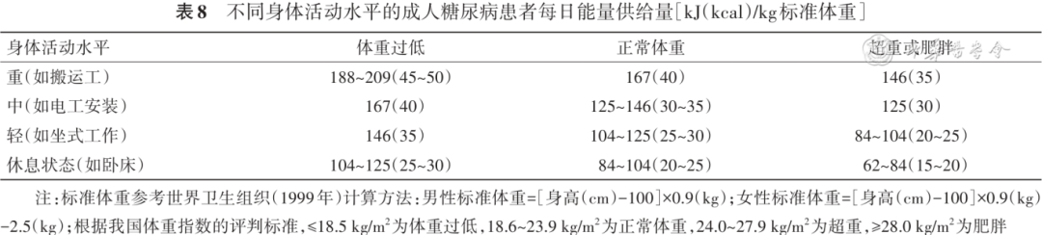

**（二）脂肪**

1.不同类型的脂肪对血糖及心血管疾病（CVD）的影响有较大差异，故难以精确推荐糖尿病膳食中脂肪的最佳供能比。一般认为，膳食中脂肪提供的能量应占总能量的20%~30%。如果是优质脂肪（如单不饱和脂肪酸和ω-3多不饱和脂肪酸组成的脂肪），脂肪供能比可适当提高至35%，有助于改善血脂和血糖。

2.应尽量限制饱和脂肪酸和反式脂肪酸的摄入量，饱和脂肪酸供能比不超过总能量的12%，反式脂肪酸供能比不超过2%。

3.应控制膳食中胆固醇的摄入，不宜超过300 mg/d。

**（三）碳水化合物**

1.社区动脉粥样硬化危险（ARIC）研究结果显示，碳水化合物所提供的能量占总能量的50%~55%时全因死亡风险最低 ［ 170 ］。考虑到我国糖尿病患者的膳食习惯，建议大多数糖尿病患者膳食中碳水化合物所提供的能量占总能量的45%~60% ［ 167 ］。餐后血糖控制不佳的糖尿病患者，可适当降低碳水化合物的供能比。不建议长期采用极低碳水化合物膳食。

2.在控制碳水化合物总量的同时应选择低血糖生成指数的碳水化合物，可适当增加非淀粉类蔬菜、水果、全谷类食物，减少精加工谷类的摄入。全谷类应占总谷类的一半以上 ［ 169 ］。全谷类摄入量与全因死亡、冠心病、T2DM及结直肠癌风险呈负相关 ［ 171 ］。

3.进餐应定时定量。注射胰岛素的患者应保持碳水化合物摄入量与胰岛素剂量和起效时间相匹配。

4.增加膳食纤维的摄入量。高膳食纤维饮食（25~36 g/d或12~14 g/1 000 kcal），特别是保证可溶性膳食纤维摄入（10~20 g/d），有助于控制糖尿病患者的血糖，降低全因死亡率 ［ 169 ］。

5.严格控制蔗糖、果糖制品（如玉米糖浆）的摄入。

6.喜好甜食的糖尿病患者，可适当摄入糖醇和非营养性甜味剂。

**（四）蛋白质**

1.肾功能正常的糖尿病患者，推荐蛋白质的供能比为15%~20%，并保证优质蛋白占总蛋白的一半以上。短期高蛋白饮食有助于改善超重和肥胖糖尿病患者的体重、血脂和血糖。

2.有显性蛋白尿或肾小球滤过率下降的糖尿病患者，蛋白质摄入应控制在每日0.8 g/kg体重，并推荐摄入优质蛋白。

**（五）饮酒**

1.不推荐糖尿病患者饮酒。若饮酒应计算酒精中所含的总能量。

2.应警惕酒精可能诱发的低血糖，尤其是服用磺脲类药物或注射胰岛素及胰岛素类似物的患者应避免空腹饮酒并严格监测血糖。

**（六）盐**

1.食盐摄入量限制在5 g/d以内，合并高血压的患者可进一步限制摄入量。

2.同时应限制摄入含盐高的食物，如味精、酱油、盐浸等加工食品、调味酱等。

**（七）微量营养素**

糖尿病患者容易缺乏B族维生素、维生素C、维生素D以及铬、锌、硒、镁、铁、锰等多种微量营养素，可根据营养评估结果适量补充。长期服用二甲双胍者应防止维生素B12缺乏。无微量营养素缺乏的糖尿病患者，无需长期大量补充维生素、微量元素以及植物提取物等制剂，其长期安全性和改善临床结局的作用有待验证。

**（八）膳食模式**

对糖尿病患者来说，并不推荐特定有效的膳食模式。地中海膳食、终止高血压膳食、低碳水化合物膳食、江南膳食、间断性节食等在短期有助于体重控制、降低CVD的发生风险 ［ 172 , 173 , 174 , 175 , 176 , 177 ］，但要求在专业人员的指导下完成，并结合患者的代谢目标和个人喜好（如风俗、文化、宗教、健康理念、经济状况等），同时监测血脂、肾功能以及内脏脂肪的变化。

**（九）糖尿病治疗药物与营养治疗的配合**

糖尿病治疗药物与营养治疗相配合，应当注重个体化，注意防范低血糖及酮症酸中毒发生，兼顾血糖控制及糖尿病慢性并发症防控。胰高糖素样肽-1受体激动剂（GLP-1RA）在发挥降糖作用的同时具有抑制胃排空、抑制食欲的作用，但也有部分研究报道，GLP-1RA可能导致糖尿病患者肌肉和去脂体重减少，通过与合理的营养治疗相配合，在控制总能量的同时，补充充足的优质蛋白质，达到供能比的15%~20%及以上，补充充足的复合维生素制剂和维生素D，配合适当的抗阻运动以减少肌肉流失 ［ 178 , 179 , 180 ］。

**三、营养教育与管理**

营养教育与管理的生活方式干预有助于改善糖耐量，降低糖尿病患病率或延迟发病时间，并有助于延缓和（或）降低糖尿病患者慢性并发症发生。应对糖尿病患者制订营养教育与管理的个体化目标与计划，并与运动、睡眠、戒烟一起作为糖尿病及其并发症防治的基础 ［ 181 ］。

**第八章 糖尿病的运动治疗**

**要点提示：**

1.建议成人糖尿病患者每周进行至少150~300 min的中等强度有氧运动及2次抗阻练习（A）

2.成人糖尿病患者应增加日常身体活动，减少静坐时间，每30 min可以进行不同强度活动1~5 min，久坐生活方式者运动量应达标（A）

3.伴有急性并发症或严重慢性并发症时，慎行运动治疗（A）

运动锻炼在糖尿病患者的综合管理中占重要地位。规律运动可增加胰岛素敏感性、改善体成分及生活质量，有助于控制血糖、减少心血管危险因素，而且对糖尿病高危人群一级预防效果显著。流行病学研究结果显示，规律运动8周以上可将2型糖尿病（T2DM）患者的糖化血红蛋白（HbA1c）降低0.66%；坚持规律运动的糖尿病患者死亡风险显著降低 ［ 182 , 183 , 184 ］。

**糖尿病患者运动时应遵循以下原则：**

1.运动治疗宜在相关专业人员指导下进行。运动前进行必要的健康评测、运动能力评估和禁忌证筛查，有助于保证运动治疗的安全性和科学性。

2.糖尿病患者运动前的血糖水平应介于5.0~13.9 mmol/L。以下情况禁止参加中等及以上强度运动，待病情控制稳定，经医师评估允许后可逐步恢复运动。包括：（1）血糖≥16.7 mmol/L；（2）血糖<3.9 mmol/L ［ 183 ］；（3）血糖波动较大；（4）有糖尿病酮症酸中毒（DKA）等急性并发症；（5）合并急性感染、增殖型视网膜病变、严重肾病、严重心脑血管疾病（不稳定性心绞痛、严重心律失常、一过性脑缺血发作）等情况 ［ 183 ］。

3.成年糖尿病患者每周进行至少150~300 min中等强度（40%~59%储备心率，运动时感觉有点费力，心跳和呼吸加快但不急促）的有氧运动，每周运动3~7 d，每日持续或累计运动时间30~60 min，有氧运动间隔不应超过2 d。每次数分钟（如10 min）、每日累计30 min的体育运动也是有益的 ［ 185 ］。无运动习惯的人群，有氧运动可以从每日20 min开始，逐渐增加至每日60 min左右，从低等强度开始，逐渐进阶到中等强度运动。运动能力较好者（如能以9.7 km/h奔跑者）可以采用高强度间歇训练，包含变速跑、有氧操等。中等强度的体育运动包括快走、慢跑、骑车、跳舞、太极拳、八段锦和高尔夫球等。较高强度的体育运动包括快节奏舞蹈、有氧健身操、游泳、骑车上坡、足球、篮球等 ［ 182 , 183 ］。多数糖尿病患者心肺耐力水平较低 ［ 184 ］，每周应进行150 min中等强度有氧运动以达到降低心血管疾病（CVD）风险和提高心肺耐力的目的。以提高心肺耐力为运动目标时，应强调循序渐进地提高有氧运动的强度。

4.如无禁忌证，糖尿病患者应每周进行2~3次抗阻运动（两次锻炼间隔≥48 h），锻炼肌肉力量和耐力。可以采用健身器械、哑铃、杠铃、弹力带或身体自重训练等方式，从中等强度开始，逐渐增加至较大强度。锻炼部位应包括上肢、下肢、躯干等主要肌肉群，每个肌群练习2~4组，每组重复10~15次。同一肌肉部位训练，至少间隔1 d。对于老年人和无规律运动习惯者可以从低强度开始。联合进行抗阻运动和有氧运动可获得更大程度的代谢改善 ［ 183 ］。

5.为了降低运动损伤的风险和增加运动的适应性，糖尿病患者应进行柔韧性训练。多采用静态拉伸的方式，拉伸至感觉紧张或轻度不适，每个动作拉伸10~30 s，重复2~4次，每个动作拉伸时间累计60 s即可，多个部位的柔韧性练习时间总计小于10 min，每周2~3次。

6.为了降低糖尿病患者跌倒风险，糖尿病患者应进行平衡训练。练习动作由易到难，可以做单脚站立、身体摆动“不倒翁”练习、足跟对足尖“一字走”、侧向行走、跨步练习、平衡锻炼操等。

7.养成健康的生活习惯。培养活跃的生活方式，增加日常生活中的身体活动，如步行、骑车、外出购物、做家务等；减少静坐时间 ［ 186 ］，连续静坐时间不超过30 min，每30 min可以进行不同强度活动1~5 min，久坐生活方式者运动量应达标。

8.运动处方的制定需遵循个体化原则。运动项目要与患者的年龄、病情、喜好及身体承受能力相适应，并定期评估，适时调整运动计划。多数糖尿病患者存在多种伴发疾病，制定运动指导方案时需统筹考虑。当患者处于CVD高风险状态或已患有CVD，运动中若出现任何不适，如心慌、胸痛、气短及其他不适，应立即停止运动，需要时及时就医。当合并超重或肥胖，制定运动方案时应结合减重方案。

9.糖尿病患者开始运动时要量力而行，循序渐进，从低强度、短时间、小运动量开始。运动前应进行准备活动，可进行5~10 min低强度有氧运动，如步行或原地踏步、拉伸练习等，防止运动损伤。运动后整理活动必不可少，至少进行10 min的低强度有氧运动、拉伸等活动。穿适宜运动、透气吸汗的衣服，穿合脚、适宜运动的鞋子。运动可穿戴设备的使用（如心率表、持续葡萄糖监测、计步器），有助于提升运动依从性和安全性 ［ 187 , 188 ］。

10.防范低血糖是糖尿病患者参加运动时应当注意的问题，尤其对于1型糖尿病（T1DM）和低血糖风险高的T2DM患者尤为重要。使用胰岛素或服用胰岛素促泌剂的糖尿病患者在运动前、后及间断于运动中测血糖，按需适当调整饮食，并在医师指导下进行药物调整，以保持血糖相对稳定。在中等强度有氧运动中穿插短时间较大强度有氧运动，或在有氧运动前进行抗阻运动可以产生稳定血糖的效果。建议用餐1 h后运动，餐前运动时应先摄入10~30 g碳水化合物，避免低血糖的发生。随身携带葡萄糖片、糖果、饼干等预防低血糖的食物和急救卡。出现过运动相关低血糖的糖尿病患者应结伴运动或在医务人员监督下进行运动，可减少低血糖相关事件的风险 ［ 187 ］。

11.无论运动前血糖处于何种水平，任何类型较大强度的运动都会因肾上腺素和胰高糖素等反向调节激素释放而使血糖升高。运动前、中、后要注意适量补充水分 ［ 187 ］。

12.足部溃疡未愈合的患者，应避免水中运动，运动后仔细检查皮肤和双脚，发现红肿、青紫、水泡、血疱、感染等，应及时请专业医护人员处理。视网膜病变患者应避免高冲击性运动、较大强度运动以及摇晃、长时间弯腰低头和屏气用力等动作。糖尿病患者在热或冷环境下的体温调节功能受损，应选择适宜的运动环境 ［ 188 , 189 , 190 ］。

**第九章 高血糖的药物治疗**

**一、口服降糖药**

**要点提示：**

1.钠-葡萄糖共转运蛋白2抑制剂（SGLT2i）具有动脉粥样硬化性心血管疾病（ASCVD）、心力衰竭（HF）、慢性肾脏病（CKD）获益（A）

2. SGLT2i及口服胰高糖素样肽-1受体激动剂（GLP-1RA）具有体重获益（A）

3.吡格列酮可降低卒中再发风险（B）

4.胰岛素促分泌剂增加低血糖风险（A）

5.早期、合理联合应用机制互补的降糖药物利于2型糖尿病（T2DM）患者实现早期血糖达标并长期维持（A）

高血糖的药物治疗多基于纠正导致血糖升高的两个主要病理生理改变，即胰岛素抵抗和胰岛素分泌受损等。根据作用机制不同，口服降糖药可分为通过促进胰岛素分泌降低血糖的药物和通过其他机制降低血糖的药物。通过促进胰岛素分泌降低血糖的药物包括磺脲类、格列奈类、二肽基肽酶Ⅳ抑制剂（DPP-4i）和口服胰高糖素样肽-1受体激动剂（GLP-1RA）；通过其他机制降低血糖的药物主要包括双胍类、噻唑烷二酮（TZD）类、α-糖苷酶抑制剂、钠-葡萄糖共转运蛋白2抑制剂（SGLT2i）、葡萄糖激酶激活剂（GKA）和过氧化物酶体增殖激活受体（PPAR）泛激动剂。

医学营养和运动治疗是控制2型糖尿病（T2DM）高血糖的基本措施。在饮食和运动不能使血糖控制达标时，应及时采用包括口服药治疗在内的药物治疗。口服降糖药治疗包括口服单药治疗和口服药联合治疗。我国糖尿病治疗达标率低，患者依从性较差且联合治疗过晚是其中的主要原因。维格列汀与二甲双胍早期联合治疗T2DM疗效（VERIFY）研究结果显示，早期联合治疗在血糖早期达标及长期维持方面优于序贯药物治疗 ［ 153 ］。因此，及时、合理的联用机制互补的降糖药物对于实现早期血糖达标并长期维持十分重要，对于糖化血红蛋白（HbA1c）高于目标值1.5%的患者，应考虑初始联合应用降糖药物治疗。固定剂量复方（FDC）制剂是口服药联合治疗的选择之一，疗效肯定、服药简单、患者依从性好，在T2DM的血糖管理中发挥一定作用。

**（一）双胍类**

双胍类药物主要通过减少肝脏葡萄糖输出和改善外周胰岛素抵抗而有效降低血糖，且价格合理、可及性强、安全性高，在临床上被广泛使用。临床上使用的双胍类药物主要是盐酸二甲双胍，有普通剂型和缓释剂型两种。在无动脉粥样硬化性心血管疾病（ASCVD）或其高危风险、心力衰竭（HF）及慢性肾脏病（CKD）的情况下，二甲双胍可作为T2DM患者控制高血糖的单药治疗首选及联合治疗中的基础用药。伴ASCVD或其高危风险、HF及CKD的患者，使用GLP-1RA和（或）SGLT2i治疗时，二甲双胍可作为联合治疗方案的降糖药物。临床试验的系统评价结果显示，二甲双胍的降糖疗效为HbA1c下降1.0%~1.5% ［ 191 , 192 , 193 ］。英国前瞻性糖尿病（UKPDS）研究结果显示，二甲双胍还能减少肥胖T2DM患者的心血管事件和死亡风险 ［ 194 ］。在我国伴冠心病的T2DM患者中开展的针对二甲双胍与磺脲类药物对再发心血管事件影响的随机对照试验（RCT）结果显示，二甲双胍治疗与主要不良心血管事件（MACE）的风险显著下降相关 ［ 195 ］。单独使用二甲双胍一般无低血糖风险。二甲双胍对体重的影响为中性或轻度降低 ［ 196 ］。

二甲双胍的主要不良反应为腹胀、腹泻和腹部不适引起的胃肠道不耐受，可通过剂量滴定和（或）使用缓释制剂减轻。长期使用二甲双胍与维生素B12缺乏及糖尿病神经病变恶化可能有关，建议长期使用二甲双胍的糖尿病患者定期检测维生素B12水平 ［ 197 , 198 ］，如缺乏应适当补充维生素B12。二甲双胍通过肾脏滤过清除，过量使用或急性肾功能衰竭导致循环浓度过高时有导致乳酸性酸中毒发生风险。双胍类禁用于严重肝功能不全、严重感染、缺氧或接受大手术的患者。估算的肾小球滤过率（eGFR）≥30 ml·min-1·（1.73 m 2）-1的患者，二甲双胍可以安全使用。造影检查如使用碘化对比剂时，检查当日停用二甲双胍，在检查完至少48 h且复查肾功能无变化后可继续用药 ［ 199 ］。

**（二）磺脲类**

磺脲类药物属于胰岛素促泌剂，主要通过刺激胰岛β细胞分泌胰岛素，增加体内内源性胰岛素水平而降低血糖。磺脲类药物可使HbA1c降低1.0%~1.5% ［ 200 ］。前瞻性、随机分组的临床研究结果显示，磺脲类药物的使用与糖尿病微血管病变和大血管病变发生的风险下降相关 ［ 52 ， 58 ， 201 ］。一项心血管结局试验（CVOT）结果显示，格列美脲组与利格列汀组的MACE发生风险差异无统计学意义，但格列美脲组低血糖发生率高于利格列汀组 ［ 202 ］。目前我国在临床上常用的磺脲类药物主要为格列齐特、格列美脲、格列吡嗪、格列喹酮和格列本脲。

磺脲类药物如果使用不当可导致低血糖，特别是老年患者和肝、肾功能不全者；磺脲类药物还可导致体重增加。肾功能轻度不全的患者如使用磺脲类药物，宜选择格列喹酮。

**（三）格列奈类**

格列奈类药物为非磺脲类胰岛素促泌剂，我国上市的有瑞格列奈、那格列奈和米格列奈，主要通过刺激胰岛素的早时相分泌而降低餐后血糖，也有一定的降空腹血糖作用，可使HbA1c降低0.5%~1.5% ［ 203 ］。此类药物需在餐前即刻服用，常见不良反应是低血糖和体重增加，但低血糖的风险和程度较磺脲类药物轻。格列奈类药物可以在肾功能不全的患者中使用 ［ 203 ］。

**（四）TZD**

TZD主要通过增加靶细胞对胰岛素作用的敏感性而降低血糖。目前在我国上市的TZD主要有吡格列酮和罗格列酮。在我国T2DM患者中开展的临床研究结果显示，TZD可使HbA1c下降0.7%~1.0% ［ 204 , 205 , 206 ］。吡格列酮可降低血糖异常患者卒中再发风险 ［ 207 ］；卒中后胰岛素抵抗干预（IRIS）研究随访4.8年的结果显示，吡格列酮治疗可使有卒中病史的糖耐量减低（IGT）患者卒中再发风险显著降低24% ［ 117 ］，事后分析显示，服药依从性好的患者卒中再发风险显著降低36% ［ 208 ］。一项关于吡格列酮与心血管疾病（CVD）二级预防的荟萃分析结果显示，吡格列酮可显著降低卒中再发风险19% ［ 209 ］。TZD单独使用时一般不增加低血糖风险。

体重增加和水肿是TZD的不良反应。TZD的使用可能与骨折和HF风险增加相关 ［ 210 , 211 ］。有HF［纽约心脏学会（NYHA）心功能分级Ⅱ级以上］、活动性肝病或血清转氨酶（丙氨酸氨基转移酶）升高超过正常上限2.5倍、严重骨质疏松和有骨折病史的患者应禁用本类药物。

**（五）α-糖苷酶抑制剂**

α-糖苷酶抑制剂通过抑制碳水化合物在小肠上部的吸收而降低餐后血糖，适用于以碳水化合物为主要食物成分的餐后血糖升高的患者。国内上市的α-糖苷酶抑制剂有阿卡波糖、伏格列波糖、米格列醇及桑枝总生物碱。在包括中国人在内的T2DM人群中开展的临床研究的系统评价结果显示，α-糖苷酶抑制剂可以使HbA1c降低0.50% ［ 212 ］。在冠心病伴IGT的人群中进行的研究显示，阿卡波糖不增加受试者主要复合心血管终点事件风险，但能减少IGT向糖尿病转变的风险 ［ 213 ］。单独服用此类药物通常不会发生低血糖。

α-糖苷酶抑制剂的常见不良反应为胃肠道反应（如腹胀、排气等）。从小剂量开始，逐渐加量是减少不良反应的有效方法。

**（六）DPP-4i**

DPP-4i通过抑制二肽基肽酶Ⅳ而减少胰高糖素样肽-1在体内的失活，使内源性GLP-1水平升高并以葡萄糖浓度依赖的方式增加胰岛素分泌，抑制胰高糖素分泌 ［ 214 ］。目前在国内上市的DPP-4i包括日制剂西格列汀、沙格列汀、维格列汀、利格列汀、阿格列汀、瑞格列汀和双周制剂考格列汀。在我国T2DM患者中进行的临床研究结果显示，DPP-4i的降糖疗效为降低HbA 1c 0.4%~0.9% ［ 215 , 216 , 217 , 218 , 219 , 220 , 221 , 222 , 223 , 224 , 225 , 226 , 227 , 228 , 229 , 230 , 231 ］。多项荟萃分析结果显示，在不同的治疗方案或不同的人群中，5种DPP-4i日制剂降低血糖的疗效相似 ［ 232 , 233 , 234 ］；考格列汀降糖疗效与日制剂相当 ［ 235 ］。单独使用DPP-4i不增加发生低血糖的风险。DPP-4i对体重的作用为中性 ［ 214 ］。CVOT研究结果显示，沙格列汀、阿格列汀、西格列汀、利格列汀均不增加T2DM患者3P或4P MACE风险及死亡风险 ［ 236 , 237 , 238 , 239 ］。沙格列汀在糖尿病患者中的心血管结局评价（SAVOR）研究中观察到，在具有ASCVD高风险的T2DM患者中，沙格列汀治疗可能与因HF住院的风险增加相关 ［ 237 ］，但其中国亚组人群数据未观察到HF住院风险升高。在有肾功能不全的患者中使用西格列汀、沙格列汀、阿格列汀和维格列汀时，应注意按照药物说明书来减少药物剂量。在有肝、肾功能不全的患者中使用利格列汀不需要调整剂量 ［ 214 ］，在肾功能不全的患者中使用考格列汀时无需剂量调整 ［ 240 ］。

**（七）SGLT2i**

SGLT2i是一类近年受到高度重视的新型口服降糖药物 ［ 241 , 242 , 243 , 244 , 245 ］，可抑制肾脏对葡萄糖的重吸收，降低肾糖阈，从而促进尿糖的排出。目前在我国上市的SGLT2i有达格列净、恩格列净、卡格列净、艾托格列净、恒格列净和加格列净。SGLT2i单药治疗能降低HbA1c 0.5%~1.2%，在二甲双胍基础上联合治疗可进一步降低HbA1c 0.4%~0.8%。SGLT2i还有减轻体重和一定的降压作用，SGLT2i可使体重下降0.6~3.0 kg。SGLT2i可单用或联合其他降糖药物治疗成人T2DM，目前在1型糖尿病（T1DM）、青少年及儿童中无适应证。SGLT2i单药治疗不增加低血糖风险，SGLT2i与胰岛素或胰岛素促泌剂联用时，应下调胰岛素或胰岛素促泌剂的剂量。

SGLT2i在一系列大型CVOT及肾脏结局的研究中显示出了心血管及肾脏获益。主要包括：（1）MACE终点：EMPA-REG OUTCOME研究 ［ 246 ］和CANVAS研究 ［ 247 ］显示，恩格列净和卡格列净使T2DM患者MACE（心血管死亡、非致死性心肌梗死、非致死性卒中）风险降低14%。（2）HF住院终点：DAPA-HF研究 ［ 248 ］、EMPEROR-Reduced研究 ［ 249 ］、EMPEROR-Preserved研究 ［ 250 ］、CANVAS研究 ［ 247 ］及VERTIS CV研究 ［ 251 ］显示，达格列净、恩格列净、卡格列净和艾托格列净均有效降低T2DM患者HF住院风险。（3）肾脏结局终点：DAPA-CKD研究 ［ 252 ］显示，达格列净使主要复合终点（eGFR下降≥50%、终末期肾病或因肾衰竭死亡）风险降低39%；EMPA-KIDNEY研究 ［ 253 ］显示，恩格列净使主要复合终点（终末期肾病、eGFR较基线持续下降至少40%、肾原性死亡和心原性死亡）风险降低28%；CRENDENCE研究 ［ 254 ］显示，卡格列净降低肾脏主要复合终点（终末期肾病、血清肌酐倍增、肾脏或心血管死亡）风险达30%。

SGLT2i在轻、中度肝功能受损（Child-Pugh A、B级）患者中使用无需调整剂量，在重度肝功能受损（Child-Phgh C级）患者中不推荐使用。SGLT2i适用于eGFR≥20 ml·min-1·（1.73 m 2）-1的患者；eGFR<45 ml·min-1·（1.73 m 2）-1的患者，降糖效应降低，但起到肾脏保护作用。

SGLT2i的常见不良反应为生殖系统感染及与血容量不足相关的不良反应，罕见不良反应包括糖尿病酮症酸中毒（DKA）。DKA可发生在血糖轻度升高或正常时，多存在DKA诱发因素或属于DKA高危人群 ［ 255 ］。如有DKA，应停止使用SGLT2i，并对患者进行评估，立即进行治疗。此外，用药过程中还应警惕急性肾损伤 ［ 256 ］。

**（八）GKA**

葡萄糖激酶在人体血糖调节通路中发挥着重要的作用，当血糖偏高或偏低时，它可以感知这种变化并改变自身活性，协调一致促进血糖保持相对稳定的状态。GKA通过激活葡萄糖激酶改善T2DM患者的血糖稳态。目前上市的GKA为多格列艾汀。在我国T2DM患者中的临床研究结果显示，多格列艾汀可使HbA1c降低0.57%，餐后2 h血糖（2hPG）降低2.33 mmol/L ［ 257 ］。多格列艾汀与二甲双胍联用可使HbA1c下降达0.81% ［ 258 ］。多格列艾汀对体重无显著影响。单药治疗低血糖发生率为0.3%，无严重低血糖事件报告。不同程度肾功能不全T2DM患者（尚未进行透析）服用该药物时无需调整剂量。轻度肝功能损害（Child-Pugh A级）患者无需调整剂量；中度和重度肝功能损害（Child-Pugh B级和C级，如中度及以上肝硬化）患者中不推荐使用。

**（九）PPAR泛激动剂**

PPAR泛激动剂是新型非TZD结构的PPAR α、β、γ泛激动剂，具有降低血糖、调节血脂的作用。目前我国上市的PPAR泛激动剂为西格列他钠。在我国T2DM患者中开展的CMAP研究显示，西格列他钠32 mg和48 mg分别降低HbA1c 0.87%和1.05% ［ 259 ］。西格列他钠单用一般不增加低血糖风险。其常见不良反应是贫血、体重增加和水肿。临床试验中未观察到HF事件，但在使用时仍需关注HF的症状、体征和骨折风险。

**（十）口服GLP-1RA**

GLP-1RA通过激活胰高糖素样肽-1（GLP-1）受体以葡萄糖浓度依赖的方式刺激胰岛素分泌和抑制胰高糖素分泌，同时增加肌肉和脂肪组织葡萄糖摄取，抑制肝脏葡萄糖的生成而发挥降糖作用，并可抑制胃排空，抑制食欲。口服GLP-1RA司美格鲁肽片在中国的研究显示，可显著降低T2DM患者的HbA1c，并减轻体重 ［ 260 ］，具体见后文肠促胰素章节。

**（十一）固定复方口服药制剂**

二甲双胍是T2DM的常用经典药物，目前固定复方口服药制剂主要为以二甲双胍为基础的FDC制剂。主要包括二甲双胍联合TZD类的吡格列酮二甲双胍片和二甲双胍马来酸罗格列酮片；二甲双胍联合DPP-4i的西格列汀二甲双胍片、维格列汀二甲双胍片、沙格列汀二甲双胍片缓释片和利格列汀二甲双胍片；二甲双胍联合SGLT2i的恩格列净二甲双胍片、达格列净二甲双胍缓释片和恒格列净二甲双胍缓释片等。

二甲双胍与TZD类药物的FDC制剂可协同增加胰岛素敏感性。在中国人群中开展的临床研究结果显示，吡格列酮二甲双胍FDC制剂降低HbA1c幅度为1.58% ［ 261 ］。在二甲双胍单药治疗效果不佳的患者中，吡格列酮（30 mg）/二甲双胍（1 700 mg）FDC与格列美脲（2 mg）联合二甲双胍（1 700 mg）降低HbA1c幅度相当（分别为0.8%和1.0%），但吡格列酮/二甲双胍FDC组空腹胰岛素水平显著下降，两组体重均增加0.7 kg ［ 262 ］。二甲双胍与TZD类药物的FDC制剂使用注意事项同单药治疗。

二甲双胍与DPP-4i的FDC制剂可针对T2DM不同的病理生理学缺陷，发挥机制互补、协同增效的降糖作用。在既往未使用过降糖药物的T2DM患者中，西格列汀/二甲双胍FDC组HbA1c较二甲双胍组下降更为显著（分别为2.4%和1.8%） ［ 263 ］。既往单药治疗的T2DM患者，使用维格列汀/二甲双胍FDC制剂治疗6个月后，HbA1c下降0.9%，与维格列汀联合二甲双胍治疗相似 ［ 264 ］。未经过降糖药物治疗的T2DM患者，使用沙格列汀/二甲双胍FDC制剂治疗后，HbA1c下降2.30%，优于沙格列汀单药组的1.55%和二甲双胍单药组的1.79% ［ 265 ］。对于既往使用二甲双胍和DPP-4i自由联合的T2DM患者转换为DPP-4i/二甲双胍FDC制剂后，HbA1c可进一步下降0.3% ［ 266 ］。DPP-4i/二甲双胍FDC制剂相对单药一般不增加低血糖风险及体重，但腹泻和腹痛的发生率明显低于二甲双胍单药治疗 ［ 263 ］。

二甲双胍与SGLT2i作用机制互补，两者的FDC制剂可协同降糖，减轻体重、降低血压，保护心肾功能，不额外增加药物不良反应，不影响各自的药代动力学特性。临床研究结果显示，二甲双胍恩格列净片可降低HbA1c 1.9%~2.1% ［ 267 ］。二甲双胍与SGLT2i的FDC制剂服用时同样要注意生殖系统感染风险；血容量不足、血压偏低、体重指数（BMI）<18.5 kg/m 2者禁用。

常用口服降糖药物见附录2 。

**二、胰岛素**

**要点提示：**

1. 1型糖尿病（T1DM）患者建议使用每日多次注射餐时胰岛素和基础胰岛素或持续皮下胰岛素输注（CSII）替代治疗（A）

2. 2型糖尿病（T2DM）患者在生活方式和口服降糖药联合治疗的基础上，若血糖仍未达到控制目标，可以开始胰岛素或基础胰岛素/胰高糖素样肽-1受体激动剂（GLP-1RA）固定比例复方（FRC）制剂治疗（A）

3.对于糖化血红蛋白（HbA1c）≥9.0%或空腹血糖≥11.1 mmol/L同时伴明显高血糖症状的新诊断T2DM患者，可考虑实施短期（2周至3个月）胰岛素强化治疗（A）

4.胰岛素强化治疗可以采用每日2~4次注射或CSII方法，T2DM患者采用餐时胰岛素+基础胰岛素（4次/d）与每日3次预混胰岛素类似物治疗的降糖疗效和安全性相似（A）

5.在糖尿病病程中（包括新诊断的T2DM患者），出现无明显诱因的体重显著下降时，应该尽早使用胰岛素治疗（A）

6. T2DM患者起始胰岛素治疗时应注意低血糖风险，并调整有低血糖风险的药物（如磺脲类和格列奈类）剂量（A）

**（一）概述**

胰岛素治疗是控制高血糖的重要手段。T1DM患者需依赖胰岛素维持生命，建议使用每日多次注射餐时胰岛素和基础胰岛素或持续皮下胰岛素输注（CSII）替代治疗控制高血糖，以降低糖尿病并发症的发生风险 ［ 268 ］。T2DM虽不需要胰岛素来维持生命，但当口服降糖药效果不佳或存在口服药使用禁忌证时，仍需使用胰岛素控制高血糖，减少糖尿病并发症的发生风险 ［ 52 ， 58 , 59 , 60 ， 100 ， 269 , 270 , 271 ］。对于胰岛功能较差的患者，胰岛素治疗可能是主要的，甚至是必需的控制高血糖的措施。

医务人员和患者必须认识到，与口服药相比，胰岛素的治疗涉及更多环节，如药物选择、治疗方案、注射装置、注射技术、自我血糖监测（SMBG）、持续葡萄糖监测（CGM）、根据血糖监测结果所采取的行动等 ［ 272 , 273 ］。与口服药治疗相比，胰岛素治疗需要医务人员与患者间更多的合作，并且需要患者本人及其照护者掌握更多的自我管理技能。开始胰岛素治疗后，患者应坚持饮食控制和运动，并鼓励和指导患者进行SMBG，掌握根据血糖监测结果来调节胰岛素剂量的技能。开始胰岛素治疗的患者均应接受有针对性的教育，以掌握胰岛素治疗相关的自我管理技能，了解低血糖发生的危险因素、症状以及掌握自救措施。

**（二）胰岛素的种类**

根据来源和化学结构的不同，胰岛素可分为动物胰岛素、人胰岛素和胰岛素类似物。根据作用特点，胰岛素又可分为超短效胰岛素类似物、短效胰岛素、中效胰岛素、长效胰岛素、长效胰岛素类似物（包括周制剂）、预混胰岛素、预混胰岛素类似物以及双胰岛素类似物。此外，近年基础胰岛素与GLP-1RA的固定比例复方（FRC）制剂也得到了较好的临床应用。胰岛素类似物与人胰岛素相比，控制血糖的效能相似，但在模拟生理性胰岛素分泌和减少低血糖发生风险方面优于人胰岛素。

依柯胰岛素通过脂肪酸酰化技术延长其作用时间，半衰期长达196 h，可实现每周1次注射 ［ 274 ］。与长效胰岛素类似物日制剂（甘精胰岛素U100、甘精胰岛素U300和德谷胰岛素）每日1次注射相比，依柯胰岛素每周1次注射，降低HbA1c效果相当，低血糖风险和对体重的影响相似，并可显著改善患者治疗满意度和依从性 ［ 275 , 276 , 277 , 278 , 279 ］。

基础胰岛素与GLP-1RA的FRC是将基础胰岛素和GLP-1RA以固定比例组合而制成的复方制剂，目前进入临床应用的包括德谷胰岛素利拉鲁肽注射液（IDegLira）和甘精胰岛素利司那肽注射液（iGlarLixi）。在T2DM患者中，使用基础胰岛素与GLP-1RA的FRC可以简化治疗方案，强效降糖并减少胰岛素治疗带来的体重增加和低血糖风险等相关不良反应。德谷胰岛素利拉鲁肽注射液在包括中国人群的11项3期临床研究中进一步验证了其有效性和安全性 ［ 280 , 281 , 282 , 283 , 284 , 285 , 286 , 287 , 288 , 289 , 290 , 291 ］。研究显示，在口服降糖药血糖控制不佳的中国T2DM患者中，甘精胰岛素利司那肽注射液具有降糖作用强、低血糖风险小、对体重影响小的特点 ［ 292 ］。

**（三）胰岛素的起始治疗**

**1.起始胰岛素治疗的时机：**

（1）T1DM患者在起病时就需要胰岛素治疗，且需终身胰岛素替代治疗 ［ 268 ］。

（2）新诊断T2DM患者如有明显的高血糖症状、酮症或DKA，首选胰岛素治疗。待血糖得到良好控制和症状得到显著改善后，再根据病情确定后续的治疗方案。

（3）新诊断糖尿病患者分型困难，与T1DM难以鉴别时，可首选胰岛素治疗。待血糖得到良好控制、症状得到显著改善、确定分型后再根据分型和具体病情制定后续的治疗方案。

（4）T2DM患者在生活方式干预和经足量口服降糖药物治疗3个月后HbA1c仍≥7.0%时，即可开始口服降糖药和基础胰岛素或FRC的联合治疗 ［ 293 , 294 ］。

（5）在糖尿病病程中（包括新诊断的T2DM患者），出现无明显诱因的体重显著下降时，应该尽早使用胰岛素治疗。

**2.起始胰岛素治疗时胰岛素制剂的选择：**根据患者具体情况，可选用基础胰岛素、FRC、双胰岛素类似物、预混胰岛素起始治疗。

（1）基础胰岛素：基础胰岛素包括中效胰岛素和长效胰岛素类似物。当仅使用基础胰岛素治疗时，保留原有各种口服降糖药物，可不必停用胰岛素促泌剂 ［ 295 , 296 ］。

使用方法：继续口服降糖药治疗，联合中效胰岛素或长效胰岛素类似物睡前注射。起始剂量为0.1~0.2 U·kg-¹·d-¹。HbA1c>8.0%者，可考虑0.2~0.3 U·kg-¹·d-¹起始 ［ 269 ］；BMI≥25 kg/m 2者在起始基础胰岛素时，可考虑0.3 U·kg-¹·d-¹起始 ［ 297 ］。根据患者空腹血糖水平调整胰岛素用量，通常每3~5天调整1次，根据血糖水平每次调整1~4 U直至空腹血糖达标。基础胰岛素的最大剂量可为0.5~0.6 U·kg-¹·d-¹。长效胰岛素类似物周制剂每周1次皮下注射给药。应根据患者血糖情况调整剂量直至达标。

如3个月后空腹血糖控制理想但HbA1c不达标，或每日基础胰岛素用量已经达到最大剂量血糖仍未达标，应考虑调整胰岛素的治疗方案。

（2）预混胰岛素 ［ 298 , 299 , 300 ］：

①预混胰岛素包括预混人胰岛素和预混胰岛素类似物。根据患者的血糖水平，可选择每日1~2次的注射方案。当HbA1c比较高时，使用每日2次的注射方案。

②每日1次预混胰岛素方案：起始的胰岛素剂量一般为0.2 U·kg-¹·d-¹，晚餐前注射。根据患者空腹血糖水平调整胰岛素用量，每3~5天调整1次，根据血糖水平每次调整1~4 U直至空腹血糖达标。

③每日2次预混胰岛素方案∶起始的胰岛素剂量一般为0.2~0.4 U·kg-¹·d-¹，按1∶1比例分配到早餐前和晚餐前。根据空腹血糖和晚餐前血糖分别调整晚餐前和早餐前的胰岛素用量，每3~5天调整1次，根据血糖水平每次调整的剂量为1~4 U，直到血糖达标。

④T1DM在蜜月期阶段，可根据血糖谱来选择预混胰岛素的治疗方案，预混胰岛素不宜用于T1DM的长期血糖控制。

（3）双胰岛素类似物：目前上市的双胰岛素类似物是德谷门冬双胰岛素（IDegAsp），该药一般从0.1~0.2 U·kg-¹·d-¹开始，于主餐前注射，根据空腹血糖水平调整剂量直至达标。肥胖或HbA1c>8.0%的患者，可选择更高剂量起始。德谷门冬双胰岛素每日1次注射治疗 ［ 301 ］。

（4）基础胰岛素与GLP-1RA的FRC：德谷胰岛素利拉鲁肽注射液每支（3 ml）含有300单位德谷胰岛素和10.8 mg利拉鲁肽。甘精胰岛素利司那肽注射笔（Ⅰ）含300 U甘精胰岛素和300 μg利司那肽，注射笔（Ⅱ）含300 U甘精胰岛素和150 μg利司那肽。

德谷胰岛素利拉鲁肽注射液用法：口服降糖药物治疗的患者，推荐的起始剂量为10剂量单位；从含基础胰岛素成分的任意胰岛素治疗或GLP-1RA治疗转换时，推荐的起始剂量为16剂量单位；建议根据空腹血糖进行剂量调整来优化血糖控制 ［ 302 , 303 ］，可在全天任意时间给药，不受进餐影响，建议在每日相同时间给药 ［ 302 ］。

甘精胰岛素利司那肽用法如下：建议基于患者既往的降糖治疗和总体代谢情况，评估患者所需的甘精胰岛素剂量，选择相应合适的起始剂量，其中评估用量≤10 U的患者，建议起始注射笔（Ⅰ）；评估用量>10 U，建议起始注射笔（Ⅱ），应于餐前1 h内任意时间注射，每日注射1次，并于之后每日同一餐进餐前注射 ［ 304 ］。

两种FRC均建议根据空腹血糖水平调整剂量至达标，日最大剂量以不超过其中GLP-1RA的最大推荐剂量（利司那肽20 μg/d、利拉鲁肽1.8 mg/d）为准。

**（四）胰岛素的多次皮下注射和CSII ［ 305 , 306 , 307 , 308 , 309 , 310 ］**

**1.多次皮下注射胰岛素：**在胰岛素起始治疗的基础上，经过充分的剂量调整，如患者的血糖水平仍未达标或出现反复的低血糖，需进一步优化治疗方案。可以采用餐时胰岛素+基础胰岛素（2~4次/d）或每日2~3次预混胰岛素类似物进行胰岛素强化治疗。使用方法如下：

（1）餐时胰岛素+基础胰岛素：以0.4~0.5 U·kg-¹·d-¹估算胰岛素的初始每日总剂量。基础胰岛素占全天总量的50%，剩余的胰岛素剂量可以根据需要分配到三餐前注射。根据中餐前、晚餐前和睡前血糖水平分别调整三餐前的胰岛素用量，根据空腹血糖水平调整睡前基础胰岛素用量，每1~3天调整1次，根据血糖水平每次调整的剂量为1~4 U，直至血糖达标。开始使用餐时+基础胰岛素方案时，可在基础胰岛素的基础上采用仅在一餐前（如主餐）加用餐时胰岛素的方案。之后根据血糖的控制情况决定是否在其他餐前加用餐时胰岛素。

（2）每日2~3次预混胰岛素（预混人胰岛素每日2次，预混胰岛素类似物每日2~3次）：根据睡前和三餐前血糖水平进行胰岛素剂量调整，每3~5天调整1次，直到血糖达标。研究显示，在T2DM患者采用餐时胰岛素+基础胰岛素（4次/d）或每日3次预混胰岛素类似物进行治疗时，两者在HbA1c降幅、低血糖发生率、胰岛素总剂量和对体重的影响方面无明显差别 ［ 307 ］。

**2.CSII：**详见第十一章糖尿病相关技术章节。

**（五）短期胰岛素强化治疗 ［ 311 , 312 , 313 , 314 , 315 ］**

对于HbA1c≥9.0%或空腹血糖≥11.1 mmol/L伴明显高血糖症状的新诊断T2DM患者，可实施短期胰岛素强化治疗，治疗时间在2周至3个月为宜，治疗目标为空腹血糖4.4~7.0 mmol/L，非空腹血糖<10.0 mmol/L，强化治疗期间可暂时不以HbA1c达标作为治疗目标。强化治疗通过清除高糖毒性，可改善患者的胰岛β细胞功能，部分患者可在治疗后获得糖尿病缓解。强化治疗期间血糖接近正常化的更严格控制目标（如空腹或餐前血糖4.4~6.0 mmol/L，2hPG 4.4~8.0 mmol/L）可能与更高的缓解率有关。

短期胰岛素强化治疗方案可以采用多次皮下注射胰岛素、每日2~3次预混胰岛素或CSII。如果采用的是多次皮下注射胰岛素方案，血糖监测方案需每周至少3 d、每日3~4个时间点。根据中餐前、晚餐前和睡前血糖水平分别调整早、中、晚餐前的胰岛素用量，根据空腹血糖水平调整睡前基础胰岛素用量，每3~5天调整1次，每次调整的胰岛素剂量为1~4 U，直到血糖达标。如果采用的是每日2~3次预混胰岛素，血糖监测方案需每周至少3 d，每日3~4个时间点。根据睡前和餐前血糖水平进行胰岛素剂量调整，每3~5天调整1次，根据血糖水平每次调整的剂量为1~4 U，直到血糖达标。如果采用的是CSII，血糖监测方案需每周至少3 d、每日5~7个时点。根据血糖水平调整剂量直至血糖达标。如以血糖接近正常化为目标，可采取更积极的监测和胰岛素调整方案，如每日监测5~7次血糖以及应用CGM技术，同时还应关注餐后血糖的达标。胰岛素强化治疗时应同时对患者进行医学营养及运动干预，并加强对糖尿病患者的教育，这些举措与胰岛素剂量调整相互配合，对于血糖的安全达标非常重要。

在伴有显著高血糖（平均HbA1c11.0%）的新诊断T2DM患者中，短期胰岛素强化治疗后序贯使用简化的口服药方案可达到持久的降糖效果，二甲双胍联合利格列汀序贯治疗的受试者，48周时 HbA1c<7%的达标率高达80%。对于短期胰岛素强化治疗未能诱导缓解的患者，是否继续使用胰岛素治疗或改用其他药物治疗，应由糖尿病专科医师根据患者的具体情况来确定 ［ 155 ］。

**（六）特殊情况下胰岛素的应用**

围手术期、感染、妊娠时胰岛素的应用见第十八章糖尿病的特殊情况章节。

T2DM患者的胰岛素治疗路径见图5，6 。

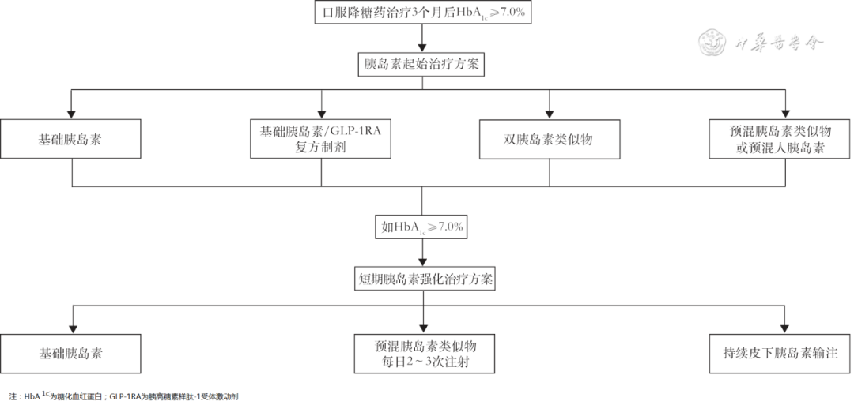

**图5**口服降糖药治疗3个月后HbA1c≥7.0%的2型糖尿病患者的胰岛素治疗路径图

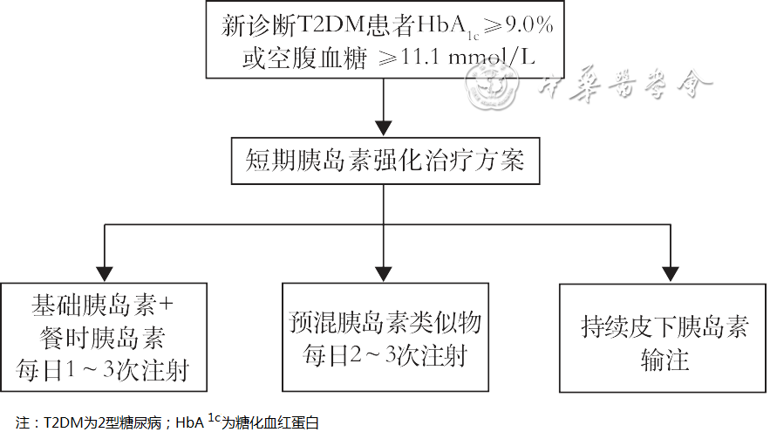

**图6**新新诊断HbA1c≥9.0%或空腹血糖≥11.1 mmol/L的T2DM患者的胰岛素治疗路径图

**三、肠促胰素类降糖药**

**要点提示：**

1.胰高糖素样肽-1（GLP-1）受体激动剂和葡萄糖依赖性促胰岛素多肽（GIP）/GLP-1双受体激动剂具有较强和非常强的降糖作用（A）

2.部分胰高糖素样肽-1受体激动剂（GLP-1RA）能够改善心血管结局和肾脏结局（A）

肠促胰素类降糖药包括GLP-1RA和葡萄糖依赖性促胰岛素多肽（GIP）/GLP-1双受体激动剂（GIP/GLP-1RA）等。GLP-1RA通过激活GLP-1受体升高环磷酸腺苷水平从而以葡萄糖浓度依赖的方式刺激胰岛素分泌、抑制胰高糖素分泌，增加肌肉和脂肪组织葡萄糖摄取，降低肝脏葡萄糖的生成，并可抑制胃排空及食欲 ［ 316 ］。有些肠促胰素类药物在信号通路上更偏向环磷酸腺苷的产生，称为环磷酸腺苷偏向型GLP-1RA ［ 317 , 318 ］。GIP/GLP-1RA除激活GLP-1受体外还激活GIP受体，GIP受体主要分布在胰岛细胞、胃肠道、脑、脂肪组织 ［ 319 , 320 ］。GIP受体激活后可与GLP-1共同介导肠促胰素效应，并促进脂肪组织储存脂肪，减少异位脂肪沉积，改善胰岛素敏感性 ［ 321 , 322 , 323 , 324 ］。此外，GIP还可抑制食欲，并缓解GLP-1RA引起的恶心和呕吐 ［ 325 ］。胰高糖素/GLP-1双受体激动剂除激活GLP-1受体外还激活胰高糖素受体，也具有降糖、减重等作用 ［ 326 ］。

我国上市的GLP-1RA有短效的贝那鲁肽、艾塞那肽、利司那肽，长效的利拉鲁肽、艾塞那肽周制剂、司美格鲁肽（注射及口服）、度拉糖肽、洛塞那肽以及GIP/GLP-1RA替尔泊肽。GLP-1RA及GIP/GLP-1RA能有效降低血糖及体重，改善血脂谱及降低血压。GLP-1RA可单独使用或与其他降糖药物联合使用。GLP-1RA及GIP/GLP-1RA具有较强和非常强的降糖作用。荟萃分析结果显示，相对于安慰剂，大部分GLP-1RA的HbA1c降幅为1.0%~1.5%；GIP/GLP-1RA替尔泊肽的HbA1c降幅达到2.1% ［ 327 ］。PIONEER系列研究显示，口服司美格鲁肽片7 mg或14 mg降低HbA1c幅度为1.5%~1.6% ［ 328 , 329 ］。

全球56 004例患者的7项大型临床研究荟萃分析结果显示，GLP-1RA降低3P MACE，即心血管死亡、非致死性心肌梗死或非致死性卒中复合事件12%，降低心血管死亡风险12%，减少致死性和非致死性卒中16%，减少致死性或非致死性心肌梗死9%，降低全因死亡风险12%，减少因HF住院9% ［ 330 ］。利拉鲁肽的心血管结局评估（LEADER）研究结果显示，在伴ASCVD或ASCVD高风险的T2DM患者，利拉鲁肽可以减少3P MACE，降低CVD死亡和全因死亡风险 ［ 331 ］。度拉糖肽对糖尿病心血管事件的影响（REWIND）研究结果显示，在伴ASCVD或ASCVD高风险的T2DM患者，度拉糖肽可以减少3P MACE，降低非致死性卒中风险 ［ 332 ］。司美格鲁肽对糖尿病心血管事件的影响（SUSTAIN 6）研究结果显示，在ASCVD或ASCVD高风险的T2DM患者中，司美格鲁肽可以降低3P MACE及非致死性卒中的发生风险 ［ 333 ］。FLOW研究结果显示，司美格鲁肽1.0 mg可显著降低主要肾脏复合终点事件［包括eGFR持续降低>50%、持续性eGFR<15 ml·min-¹·（1.73 m 2）-¹、起始长期肾脏替代治疗、因肾脏疾病或者CVD死亡］风险达24% ［ 120 ］。因此，GLP-1RA适合ASCVD或ASCVD高风险及合并CKD的T2DM患者。

GLP-1RA联合胰岛素治疗能更好地控制血糖、减少胰岛素剂量，减轻胰岛素治疗所致的体重增加及低血糖风险。在我国上市的基础胰岛素与GLP-1RA的FRC制剂有德谷胰岛素利拉鲁肽注射液和甘精胰岛素利司那肽注射液。口服药血糖控制不佳的T2DM患者可起始该类药物。在二甲双胍联合或不联合第2种口服降糖药物控制不佳的T2DM患者，予德谷胰岛素利拉鲁肽注射液26周，相较于德谷胰岛素治疗组，HbA1c降低0.59%，空腹血糖降低0.47 mmol/L，体重降低1.08 kg，平均每日胰岛素使用剂量减少5.49 U ［ 289 ］。二甲双胍联合或不联合第2种口服降糖药物控制不佳的T2DM患者，加用甘精胰岛素利司那肽注射液治疗24周，相较于甘精胰岛素治疗组，HbA1c降低0.45%，2hPG降低3.98 mmol/L，体重降低1.09 kg ［ 334 ］。基础胰岛素联合或不联合口服降糖药物控制不佳的T2DM患者，予以甘精胰岛素利司那肽注射液治疗30周后，相较于甘精胰岛素组，HbA1c降低0.7%，2hPG降低4.7 mmol/L，体重降低0.9 kg ［ 335 ］。

GLP-1RA及GIP/GLP-1RA的主要不良反应为轻至中度的胃肠道反应，包括食欲减退、恶心、呕吐、腹泻、便秘等。这些不良反应多见于治疗初期，尤其在剂量滴定阶段，随着使用时间延长，不良反应逐渐减轻。

国内上市的肠促胰素类降糖药物见附录3 。